2012年江西公务员考试《行测》真题
第一部分 客观题
一、单选题（本大题共134小题，第1-60题0.7分，第61-95题0.8分，第96-114题0.7分，第115-134题0.8分，共计99.3分）
1. (2012江西)“三落三起”是邓小平同志波澜壮阔伟人生涯中，坎坷经历的真实写照，其“第二落”落脚地位于江西省（ ）。
A. 东乡县
B. 宁都县
C. 进贤县
D. 新建县

2. (2012江西)温家宝总理在2012年《政府工作报告》中提出今年我国GDP增长目标为（ ）。
A. 9%
B. 8
C. 8%
D. 7

3. (2012江西)哲学的基本问题，即思维与存在的关系问题，是指（ ）。
A. 物质与意识谁具有决定性
B. 物质与意识是否具有互换性
C. 物质与意识是否具有同一性
D. 物质与意识是否具有相似性

4. (2012江西)按照唯物主义原理，以下说法错误的是（ ）
A. 运动的主体是物质
B. 思维是人脑的存在形式
C. 运动就是物质的存在形式
D. 静止是一种特殊的运动形式

5. (2012江西)马克思主义从创立到发展，经过了四个阶段。以时间为序，它们分别是：孕育和准备阶段、正式形成阶段、理论体系完成阶段、恩格斯对马克思主义的捍卫与发展阶段。每个阶段都可用一个标志性事件来表明。下列标志性事件与前述四个阶段对应起来顺序是（ ）。
A. 《共产党宣言》发表—《哲学的贫困》发表—巴黎公社—马克思逝世和恩格斯逝世
B. 《共产党宣言》发表—巴黎公社—《哲学的贫困》发表—马克思逝世和恩格斯逝世
C. 《哲学的贫困》发表—巴黎公社—《共产党宣言》发表—马克思逝世和恩格斯逝世
D. 《哲学的贫困》发表—《共产党宣言》发表—巴黎公社—马克思逝世和恩格斯逝世

6. (2012江西)1931年11月27日中华苏维埃共和国临时中央政府成立，所在地是（ ）。
A. 瑞金
B. 宁都
C. 于都
D. 兴国

7. (2012江西)社会主义制度在中国基本确立的时间是（ ）。
A. 1949年
B. 1953年
C. 1954年
D. 1956年

8. (2012江西)不相容职务指那些如果由一个人担任，既可能发生错误和舞弊行为，又可能掩盖其错误和舞弊行为的职务。职责分离要求将不相容职务分配给不同的员工。下列选项正确的是（ ）。
A. 授权、执行、付款分离
B. 授权、付款、记录分离
C. 保管、执行、报告分离
D. 授权、记录、保管分离

9. (2012江西)甲某贩运假烟，驾车路过一个检查站，检查人员朱某正要登车检查时，甲某突然发动汽车夺路而逃，朱某抓住车门不放。甲某为了摆脱朱某，在疾驶后突然急刹车，朱某被摔倒在地，头部着地死亡。甲某对朱某死亡的心理态度是（ ）。
A. 直接故意
B. 间接故意
C. 过于自信的过失
D. 疏忽大意的过失

10. (2012江西)下列权利中，属于请求权的是（ ）。
A. 债权
B. 物权
C. 人身权
D. 知识产权

11. (2012江西)公民小朱年满16周岁，并以自己的劳动收入为主要生活来源，可以视为（ ）。
A. 限制民事行为能力人
B. 完全民事行为能力人
C. 无民事行为能力人
D. 有部分行为能力人

12. (2012江西)“徒法不足以自行”这句话表明（ ）。
A. 法律是由社会物质生活条件决定的
B. 在正式公布之前，法律不会自己生效
C. 法律的作用是有局限的
D. 法律永远不能满足人类的需要

13. (2012江西)在我国，结婚的必备条件之一是（ ）。
A. 双方不得有血亲关系
B. 双方完全自愿
C. 双方签订婚约
D. 男方不得早于23周岁，女方不得早于21周岁

14. (2012江西)自然垄断物品只有排他性没有竞争性，下列不属于自然垄断物品的是（ ）。
A. 电力
B. 煤气
C. 环境
D. 消防

15. (2012江西)以下各项中不能反映期货合约（futures）与远期合约（forwards）差异点的是（ ）。
A. 期货合约的交易双方按约定价格在未来某一期间完成特定资产交易行为
B. 远期合约交易一般规模较小，较为灵活
C. 远期合约交易双方易于按各自的愿望对合约条件进行磋商
D. 期货合约的交易是在有组织的交易所内完成的，合约的内容，如相关资产种类、数量、价格等，都有标准化的特点

16. (2012江西)成语“曲高和寡”的本义是曲调高深，能跟着唱的人就少，多指知音难得；引申义是言论或作品太深奥，能了解的人很少。从经济学的角度来理解，它所体现出的道理是（ ）。
A. 价格应定在消费者的需求线上
B. 价格应定在边际成本上
C. 价格应该由政府整合调控好
D. 价格应定在社会实际需求上

17. (2015江苏)甲企业与工人签订了3年期的劳动合同，约定在3年内按现行工资水平给付工资。合同签订后的3年里，企业所在区域发生了通货膨胀，该企业经常以各种借口缩短中午休息时间。企业在3年经营当中获取了超过同行业其他企业的更高的利润，该企业获得的超出其他企业的利润来源是（ ）。
A. 工人的一部分工资、绝对剩余价值与相对剩余价值
B. 绝对剩余价值与相对剩余价值
C. 工人的一部分工资和相对剩余价值
D. 工人的一部分工资与绝对剩余价值

18. (2012江西)人类利用太阳能的方式有（ ）。
A. 生物化学转换
B. 热化学转换
C. 聚合反应
D. 光化学转换

19. (2012江西)生态整体主义追求的最高价值是（ ）。
A. 发展人居环境
B. 人类整体利益
C. 自由主义
D. 生态系统整体利益

20. (2012江西)下列中暑处置方式错误的是（ ）。
A. 冷敷
B. 及时到医院就诊
C. 多喝水
D. 将患者转移到阴凉通风处

21. (2012江西)2011年，一场关于PM2.5的讨论，牵动着国人神经。PM2.5是指（ ）。
A. 极细颗粒物
B. 细颗粒物
C. 微颗粒物
D. 超微颗粒物

22. (2012江西)2012年中央“一号文件”是《中共中央、国务院关于加快推进农业科技创新持续增强农产品供给保障能力的若干意见》。这表明新世纪以来中央“一号文件”关注“三农问题”已连续至（ ）。
A. 第十一年
B. 第十年
C. 第九年
D. 第八年

23. (2012江西)2011年，国家确定的新扶贫标准是农民人均纯收入（ ）。
A. 2000元
B. 2300元
C. 2200元
D. 2400元

24. (2012江西)干燥的冷空气和富含水蒸气的暖空气相遇，发生大规模碰撞时形成极端的天气现象是（ ）。
A. 热带风暴
B. 台风
C. 飓风
D. 龙卷风

25. (2012江西)根据《党政主要领导干部和国有企业领导人员经济责任审计规定》，下列不属于国有企业领导人员经济责任审计主要内容的是（ ; ）。
A. 履行国有资产出资人经济管理和监督职责情况
B. 有关内部控制制度的建立和执行情况
C. 有关债务的举借、管理和使用情况
D. 本企业财务收支的真实、合法和效益情况

26. (2012江西)下列各项没有错别字的一句是：
A. 这一系列措施预示着我国建筑业正趋向节能时代，敏感的企业为之欢呼雀跃，因为建筑节能市场蕴含着无限商机。
B. 这里虽然没有百灵鸟的踪影，但是有许多暄闹而美丽的鸟儿在河边栖息，或路过这里。
C. 它是一个巨大的悖论，当你注视它的恶浊，它会腾起耀眼的光亮，当你模拜它的伟力，它会转过身让你看一看疮痍斑斑的后墙。
D. 一个人没有了跳动的脉膊，就无法生存下去；一个民族有了强大的文化支撑，才能挺起自己的脊骨，才能生生不息，迸发出巨大的创造活力。

27. (2012江西)下列各句中有语病的一句是：
A. 每天都有很多人值得我感谢，因为他们在无形中教会了我一些事情
B. 对于在如何使学生掌握现代化生活所必需的知识技能的问题上，该校的教师作过深入细致的研究
C. 老师不应该把分数看得过重，不应该忽略而应该重视思想品德和各种能力的培养，否则就有点过分了
D. 当我静静地缅怀往事，尤其是当我紧紧地闭上眼睛的时候，脑海里常常会浮现出许许多多善良人的面容

28. (2012江西)下列各句有语病的一句是：
A. 卫国战争中，苏联红军在海战战绩上乏善可陈，立下了赫赫战功
B. 剑桥市非常小，骑自行车40分钟之内就能到达城市的任何一个地方
C. 少儿读物体现着一个民族的文化创新发展能力，其社会功能非同一般
D. 6月下旬的秘鲁喜气洋洋，不同民族、不同城市的节日在全国依次铺开，其中最有名的莫过于6月24日开始的太阳节

29. (2012江西)在没有准备的情况下，他________拿来了可乐和汉堡包做为替代品。
填入划横线部分最恰当的一项是：
A. 按时
B. 准时
C. 临时
D. 有时

30. (2012江西)刚从事遥感考古工作的同志，________希望能验证一下自己的成果，________希望在验证过程中获取经验和教训，________有误，________可以弄清失误的原因，找到正确的方向。
填入划横线部分最恰当的一项是：
A. 即使 也 不但 更
B. 也 更 即使 不但
C. 不但 更 即使 也
D. 更 也 不但 即使

31. (2012江西)文字是文化的一种______，它的产生______着社会文化有了划时代的进步。汉字是跟中国人重实际、多想象、包容万物的那种使用理性______和物我一体的精神密切相关的。
填入划横线部分最恰当的一项是：
A. 载体 标志 思维
B. 积淀 象征 思想
C. 标志 证明 精神
D. 符号 说明 观念

32. (2012江西)________家长自己艰苦朴素、尊老爱幼、和睦邻里、乐于助人，________会使孩子耳濡目染，久而久之便留下深刻的烙印。这时，稍加言教点拨，就能收到事半功倍的效果。________，如果家长自己言行不一、碌碌无为、不孝敬长辈、见利忘义，________难以使自己的言教有说服力，________会为孩子树立坏的“榜样”。
填入划横线部分最恰当的一项是：
A. 只有 才 相反 因为 所以
B. 只要 就 同时 既 又
C. 既然 就 可见 不仅 还
D. 如果 就 反之 不但 而且

33. (2012江西)书法艺术在总体上是一种________美，它与人品的关系，曲折错综。许多性格柔弱的文人却有一副________的笔墨，而沙场猛将的字迹倒未必有_____之气。
填入划横线部分最恰当的一项是：
A. 形象 奇崛 暴戾
B. 形象 雄健 杀伐
C. 形式 雄健 暴戾
D. 形式 奇崛 杀伐

34. (2012江西)大山因为有脊梁，所以挺拔俊美；人因为有脊梁，所以________；新闻因为有了脊梁，才能出淤泥而不染，才能________、稳如泰山。
填入划横线部分最恰当的一项是：
A. 英姿飒爽 铁面无私
B. 精神抖擞 克己奉公
C. 威风凛凛 忠于职守
D. 顶天立地 刚正不阿

35. (2012江西)成长，像一杯清茶，虽没有牛奶的________，却越品越香；成长，像一条小路，虽弯曲坎坷，却________。
填入划横线部分最恰当的一项是：
A. 香甜 阳光普照
B. 嫩滑 前途光明
C. 淳朴 曲径通幽
D. 醇厚 风景秀丽

36. (2012江西)电影以________为始端，而后依靠其________感染与________变换走到了今天。
填入划横线部分最恰当的一项是：
A. 艺术 风格 技术
B. 风格 艺术 技术
C. 风格 技术 艺术
D. 技术 艺术 风格

37. (2012江西)在养生专家的______下，在环保主义者的______下，在时尚的引领下，世界许多国家和地区的公众流行着一种新的行为方式－素食。这种饮食行为的极端者被称为素食主义者。而素食主义者除了极力提倡素食以及把素食的优点扩大和______到极致外，还对荤食极其不屑。
填入划横线部分最恰当的一项是：
A. 倡导 影响 渲染
B. 建议 游说 宣扬
C. 影响 倡议 夸张
D. 督促 推动 鼓吹

38. (2012江西)羞怯的人对批评非常敏感，批评让他们觉得己不如人。此外，_______，因为，他们认为自已不值得称赞。一个羞怯的人会以这样的话语来回答他人的赞美之词：“你这么说只不过是想让我感觉好点罢了，我知道这不是真的。”
填入划横线部分最恰当的一项是：
A. 他们不理会自已所受到的称赞
B. 他们也因别人的称赞而感到高兴
C. 他们也很难因别人的赞美而觉得高兴
D. 他们也很容易因别人的赞美而觉得难过

39. (2012江西)人的一生是一个不断接受自己与不断完善自己的过程。________________。完全接受自己的人心中踏实，有信心，知道自己有价值，懂得珍重自己、爱惜自己、保护自己，也能做到体谅别人、关心别人、宽恕别人。
填入划横线部分最恰当的一项是：
A. 每个人都非常需要被别人接受和重视
B. 只有完全地接受自己，才能不断去完善和提高自己
C. 接受和重视他人，他人也会接受和重视自己
D. 接受他人，不刻意地张扬和炫耀自己的长处，不刻意注意别人的短处

40. (2012江西)将以下五个句子重新排列，语序正确的一项是：
①众所周知，社会期望一旦提高，如民众权利意识的增强，一般是绝不可能下降而总是不断上升的。
②因此，解决问题的关键在财富分配这边
③当然，解决的思路必须立足于两个方面，即社会期望和财富分配
④如何逐步提高社会公正感，成为当前中国一个亟待解决的重大课题
⑤从社会期望方面入手的解决思路极为有限，甚至是徒劳的
A. ①③②④⑤
B. ①④③②⑤
C. ④①②③⑤
D. ④③①⑤②

41. (2012江西)将以下六个句子重新排列，语序正确的一项是：
①他们在这漫长的八个月里已经成为朋友，时常会在伤残军人活动室里下围棋或者喝茶，有时也用英语谈论文学，但更多时候是相互学习中文与日语。
②林楠笙出院那天忽然下起了阵雨，香港的秋季仍像夏天一样阴晴不定，空气中弥漫着一股浓烈的海腥味。
③经过医院的大门外时，林楠笙看了眼穿着橡胶雨衣站得笔直的卫兵，忽然用日语问：“你杀过几个中国人？”
④铃木正男军医打着一把雨伞相送，一路上，两个人谁也不说话。
⑤林楠笙接过他提着的那个皮箱，说，那好吧，再会。
⑥铃木正男愣了愣，用中文说，我是个医生只会救人。
A. ①②③⑥④⑤
B. ④①②③⑥⑤
C. ②④①③⑥⑤
D. ④②①⑥⑤③

42. (2012江西)气候变暖将使我国主要作物品种的布局发生变化，并影响到种植制度，种植界限北移西移的风险加大。据估算，到2030年前我国种植业产量在总体上因全球变暖可能会减少5%到10%左右，其中小麦、水稻和玉米三大作物均以减产为主。此外，全球变暖有利于农业病虫的越冬和繁殖，导致更严重的农业病虫与杂草危害。
这段文字意在说明：
A. 我国应根据气候变暖趋势调整农业生产布局
B. 气候变暖将影响我国农业生产布局
C. 气候变暖将影响我国农业生产安全
D. 气候变暖将有利于农业病虫害的发生

43. (2015河北)我并不想美化网络文学，但认为，如果要理解网络文学，必须先破除一个误区：所谓欲望，就一定是低级欲望；所谓匮乏，就一定是无聊的匮乏。有些欲望和匮乏不仅是正当的，甚至是高尚的——有弱肉强食的现实法则不能包容的欲望，有小康社会的平庸生活不能满足的匮乏。
这段文字意在告诉人们：
A. 网络文学是不值得提倡的
B. 人们应消除对网络文学存在的误解
C. 网络文学虽然表达一些低级欲望和无聊匮乏，但我们要给予包容
D. 人们呼唤网络文学以满足低级欲望和无聊的匮乏

44. (2012江西)在“自媒体时代”，专业的历史研究无法回应社会急切需求，无法应对迅即出现的许多新问题，这就为别外一种即被称为“草根史学”的非专业研究所替代，由此我们看到与过去一百年历史研究日趋专业化相背离的一个现象，即专业的研究越来越显得非常“不专业”。
与这段文字语意不符的一句是：
A. “草根史学”由于其自由灵活更利于发挥史学的作用
B. “草根史学”由于其非专业性，无法应对迅即出现的新问题
C. 在过去的一百年，历史研究越来越脱离社会现实需求
D. 在某种意义上，“草根史学”比传统的专业历史研究更“专业”

45. (2016福建)法国一家报社组织了一次有奖智力竞赛，其中有这样一道题目：如果法国最大的博物馆卢浮宫失火了，在只能抢救一幅画的情况下，你会救哪一幅画？在该报收到成千上万的答案中，贝尔纳以最佳答案获得了该题的奖金。他的答案是：抢救离出口最近的一幅画。
这段文字传递的信息是：
A. 成功需要效率
B. 时间就是金钱
C. 最近的那一幅最值钱
D. 最有可能实现的目标是最佳目标

46. (2015贵州)爱、敬畏、献身精神、同情心、辨别善恶的能力以及将理想付诸行动的执行力，这些素质反映了一个人的品格。过去，孩子是从他们所处的文化中、生活的内容里接受了这些品质。现在我们却目睹了所有这些品质在世界大部分地方崩溃。如果不想让孩子们失去培养这些人类宝贵品质的机会，就必须有意识地依靠教育来培养他们。
这段文字强调的是：
A. 教育对培养品格的重要性
B. 人类品质的崩溃对孩子的影响
C. 孩子们是如何学会人类品质的
D. 人类的诸多品质已渐渐崩溃

47. (2012江西)蝴蝶不是生下来就那么美丽的，只有经过不断的蠕行，日晒雨淋，它才能由一条奇丑无比的虫子，一点儿一点儿地蜕化成一只美丽的蝴蝶。
这句话表现的观点是：
A. 美丽的事物都不是天生的
B. 任何时候都不能以貌取人
C. 美与丑是可以相互转化的
D. 成长需要经过苦难的磨砺

48. (2012江西)在北大西洋，浅层的热水向北溯流而上，与此同时，大洋深处的冷水则向南流动：这就是“热盐环流”，正是它把热传送到北极，环流的主要组成部分是暖流。而全球性的气候变化可能会使暖流停止流动，导致北欧和北美气候变冷而不是变热。
这段文字主要说明了：
A. 全球性气候变化对北欧和北美气候的影响
B. 热盐环流对北极的影响
C. 暖流对北欧和北美气候的影响
D. 热盐环流对水流的影响

49. (2012江西)常规无菌手术100％不用抗生素，这是欧美发达国家早在20世纪70年代就已经推广的做法。目前我国很多大医院都在无菌环境下施行常规手术，极少有细菌感染的可能性。患者在术后使用抗生素不仅没有作用，而且加剧了抗生素滥用。
这段文字强调的是：
A. 常规无菌手术正在我国推广
B. 目前在中国抗生素正处于滥用阶段
C. 患者在常规无菌手术后没有必要使用抗生素
D. 在欧美发达国家，常规无菌手术后不使用抗生素

50. (2020河南)三千多年前，当“中国”这个名词刚被使用时，它的范围只指今天的河南一带，以后才逐步扩大到黄河中下游地区。尽管这一地区并非今天中国的地理中心，却一直被认为是“天下中心”，并且长期雄踞中国政治、经济、文化中心的地位。
这段文字主要谈的是：
A. “中国”一词在古代的真正含义
B. 三千年以前中国大致的疆土范围
C. 古代中国的政治、经济、文化中心
D. 黄河中下游地区在历史上的重要地位

51. (2012江西)火星的甲烷标志不断变化，这可能是地下生物圈活动的结果。另外，这些标志的附近地表有大量的硫酸钾盐黄钾铁矾，这是一种在地球温泉里发现的矿盐，尽管像温泉这样的环境不适合生命存在，但科学家在这样的环境里已经发现了生命体。
这段文字强调的是：
A. 火星上可能存在生命体
B. 温泉环境可能产生生命体
C. 火星上的大气环境变化很大
D. 火星的地表元素与地球上很近似

52. (2012江西)寺里有个小和尚，方丈让他每天去寺后两座山外的镇上买日用品，而别的小和尚都是去山前中途平坦又近的市镇，却回来得比他还晚，他们对方丈说：“我们说说笑笑，看看风景，就到这个时候了。”小和尚说：“我每天在路上都想着早去早回，由于肩上的东西重，我才更小心走，所以反而走得稳走得快。我已养成了习惯，心里只有目标，没有道路了。”方丈闻言大笑说：“道路平坦了，心反而不在目标上了。只有在坎坷的路上行走，才能磨练一个人的心志啊！”这小和尚就是日后声名远扬的玄奘法师。
最适合做这段文字标题的是：
A. 路曲心直
B. 付出才能收获
C. 佛心源自坎坷路
D. 劣势也是优势

53. (2022四川)对于在线阅读是否会提高人们的阅读效率，伦敦大学花了5年时间研究大英图书馆的在线读者，发现读者总是忙于一篇又一篇地浏览，却极少细看访问过的文章。他们打开一篇文章，通常读上一两页，便“蹦”到别处去了。报告说：“很明显，网络阅读让人们读得更多，却读得更浅。人们上网正是为了回避传统意义上的阅读。”
这段文字意在说明：
A. 网络使我们步入了信息社会，但也会造成信息泛滥
B. 传统阅读比网络阅读更有韵味和深度，我们不应回避
C. 网络容易分散人们的注意力，会影响网络阅读效率
D. 网络阅读使人读得更浅，并不能真正提高阅读效率

54. (2012江西)我们现在说到“官吏”，一般都笼而统之，一概叫“官吏”。实际上，“官”与“吏”乃是两回事。就其来源来说，“官”是指朝廷命官，是需要经过科举、军功或世袭得来的，而“吏”却是官雇佣的人员，也叫做幕僚。对于现代社会，“官”应该是需要选举的人员，“吏”就是公务员。“官”的来源非常清楚：通过科举考试政府任命——所谓“朝廷命官”是也。而“吏”的来源却很复杂：很多科举失得的人开始从幕，并形成了固定的群体，最著名的就是绍兴的师爷。
这段文字意在说明：
A. 现在所使用的“官吏”是对“官”、“吏”的误读
B. 在古代，“官”与“吏”是两种完全不同的概念
C. “官”、“吏”来源不同造成职位高低差距显著
D. 古代“官”、“吏”与现代职位的对应

55. (2012江西)网络问政，领导干部之责在于“问”，网民之责在于“正”。所谓“正”？就是要以正确的舆情信息影响领导干部。即使是涉及切身利益的问题，也应出以公心，不夸大，不歪曲，不谩骂。网络已经越来越成为人们反映意见、提出建议和表达诉求的重要渠道，这个渠道应当重用，但不能滥用，否则就会削弱其公信力。
上述文段主要说明：
A. 网络问政中领导和网民之间的相互责任
B. 政府应该认识到网络在反映民意方面的重要性
C. 网民在网络问政中的责任
D. 如何增强网络问政的公信力

56. (2012江西)我国传统文化宣传孔融让梨，表扬他把最好的给兄弟姐妹，最差的留给自已，这种教育的特点是强调自觉。古罗马人不是这样。为了解决军队中出现的严重不公平现象，他们没有找一个榜样来教育人，而是着眼于制度设计。比如两个士兵得到一个面包，按规定其中一个负责切割，另一个人则有权首先挑选。这样，那个切割面包的士兵为了防止自已吃亏，就会非常小心，尽量切得一样大。这样的传统延续发展，就使现代西方社会比较重视制度设计。
这段文字意在说明：
A. 我国文化与古罗马文化在教育理念上存在巨大分歧
B. 好的制度设计比一味的道德说教来得更有效
C. 现代西方社会重视制度设计源于其文化传统
D. 完善的制度设计有助于最大限度地实现社会公平

57. (2012江西)以制度安排和政策导向方式表现出来的集体行为，不过是诸多个人意愿与个人选择的综合表现。除非我们每一个人都关心环境，并采取具体的行动，否则，任何政府都不会有动力（或压力）推行环保政策。即使政府制定了完善的环保法规，但如果每个公民都不主动遵守，那么，再好的环保法规也达不到应有的效果。
这段文字主要支持的一个观点是：
A. 政府有责任提高全民的环保意识
B. 完善的法规是环保政策成败的关键
C. 政府制定的环保法规应该体现公民个人意愿
D. 每个公民都应当提高自己的环保意识

58. (2012江西)中国古代，清雅幽远的古琴是“士”必须掌握的六艺之一，热闹火爆的吹打乐则是民间社会中缺少不了的。追究这两类音乐的产生，会发现期间有许多偶然性。但人们又会看到：古琴与中国的“士”那样的协调，吹打乐又是那样的社火增添光彩，若把二者交换个位置无疑是十分可笑的。这样的对比到处可见，我们不能设想在封建桎梏下的中国舞台上产生女演员双腿裸露的芭蕾形式，而这种舞蹈艺术产生于文艺复兴后的欧洲却又那样的自然。
对这段话中心意思的概括最准确的一项是：
A. 文化艺术的产生有其必然性
B. 不同的国家，不同的文化阶层，喜爱的文化艺术自然不同
C. 研究人类的文化，可以发现其中有许多偶然的性
D. 不同的文化艺术形式都有其特定的文化土壤

59. (2012江西)为了保护中华传统文化资源，传承和弘扬中华文明，传统文化申遗无疑意义重大，但是更值得思考的是，申遗只能给这些非物质文化遗产一个名分，要想使传统文化真正发扬光大、深入人心，还有许多文章要做。其中最重要的是要丰富传统文化的内涵，使之与当代人的文化定位接轨，这样才能唤起当代中国人对传统文化的浓厚兴趣，激发人们参与传统文化的热情，从而达到保护传统文化的目的。
这段文字意在强调：
A. 要提升国人对传统文化的认知度、参与度
B. 要丰富传统文化的内涵,使之适应当代人的口味
C. 要给传统文化资源申请文化遗产保护，使其发扬光大
D. 要加强对传统文化的宣传力度,激发国人的民族认同感

60. (2015山西)21世纪是海洋的世纪。几年来，世界诸强对海洋的开发、争夺和控制的特点已初现端倪，其中的重头戏就是向深海进军。这一轮看不见的“深海暗战”虽似风平浪静，却暗藏杀机，并将对未来全球政治格局、军事战略和国际关系产生深刻的影响。同时，控制深海对打赢陆战、空战甚至太空战，也将有决定性的意义。
这段文字重点介绍：
A. “深海暗战”的紧张程度
B. 控制深海对未来局势的影响
C. “深海暗战”的重点与未来的走势
D. 世界诸强为控制深海展开的较量

61. (2012江西)1，5，13，25，41（ ）
A. 57
B. 58
C. 60
D. 61

62. (2012江西)2，2，6，30，（ ），1890
A. 180
B. 210
C. 360
D. 240

63. (2012江西)8，12，（ ），34，50，68
A. 16
B. 20
C. 21
D. 28

64. (2012江西)5/6，6/11，11/17，（ ），28/45;
A. 17/24
B. 17/28
C. 28/17
D. 24/17

65. (2012江西)2，6，12，22，40，（ ），140
A. 74
B. 76
C. 84
D. 96

66. (2012江西)0.25，0.5，2，（ ），2，0.5
A. 1
B. 4
C. 0.25
D. 0.125

67. (2012江西)6，7，9，15，（ ）159，879
A. 21
B. 35
C. 67
D. 39

68. (2012江西)53，61，68，82，（ ），103，107
A. 89
B. 92
C. 94
D. 88

69. (2019山东)2，6，30，60，（ ），210，350
A. 76
B. 120
C. 130
D. 128

70. (2012江西)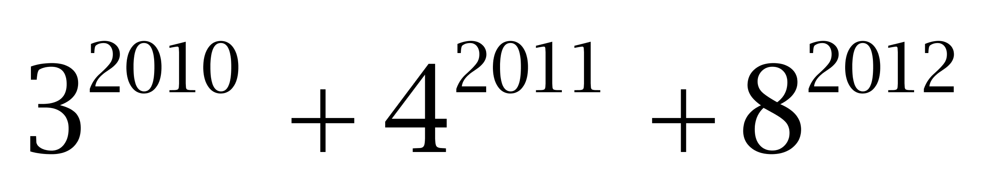个位数为：
A. 9
B. 8
C. 6
D. 4

71. (2012江西)将一个三位数的个位数字和百位数字调换后所得的三位数与原三位数的和是1070，差是198，这个三位数是：
A. 218
B. 327
C. 436
D. 524

72. (2019天津)某单位组织员工去旅游，要求每辆汽车坐的人数相同。如果每辆车坐20人，还剩下2名员工；如果减少一辆汽车，员工正好可以平均分到每辆汽车。问该单位共有多少名员工？
A. 244
B. 242
C. 220
D. 224

73. (2012江西)某批农产品在流通过程中经历价格变化，甲从农户手中收购后，加价40%转给乙，后来乙因为货物积压问题，便削价5%转给批发商丙，丙又加价20%给零售商，零售商加价20%给消费者，问农户手中价值100元的农产品到达消费者手中需要( )元。（四舍五入）
A. 175
B. 183
C. 192
D. 201

74. (2012江西)一批玩具，比进价高200%销售，一段时间后，六一儿童节促销，玩具按定价6折销售，打折后这批价格比进价高百分之( )
A. 20
B. 40
C. 60
D. 80

75. (2012江西)面值为1角、2角、5角纸币共100张，总面值为30元，其中2角的总面值比一角的总面值多1.6元，问1角、2角、5角各多少张?
A. 24、20、56
B. 28、22、40
C. 36、24、40
D. 32、24、44

76. (2012江西)甲以6千米/小时步行从A地往B地，在甲出发90分钟时，乙发现甲落下重要物品，立即骑自行车以12千米/小时追甲，在11点追上，甲出发为时间为上午( )点。
A. 7
B. 8
C. 9
D. 10

77. (2012江西)某市出租车：起步价格为2公里6元，2公里后每增加1公里收取1.7元，6公里之后每增加1公里收取2元，不足1元四舍五入。某乘客乘坐31公里，应该付( )元车费。
A. 63元
B. 64元
C. 65元
D. 66元

78. (2012江西)某项工程，甲单独完成需要8天，乙需要4天，甲做一半换乙，乙做剩余一半又换甲，甲又做剩余一半再换乙完成，问整个工程花费( )天
A. 5.5
B. 6
C. 6.5
D. 7

79. (2012江西)家里来了客人，妈妈让小玲给客人泡茶，洗水壶要一分钟，洗茶杯要1.5分钟，放茶叶要用0.5分钟，水烧开要用16分钟，为了使客人早些喝上茶，小玲最合理的安排要用几分钟就能沏茶？( )
A. 15
B. 17
C. 19
D. 21

80. (2012江西)一艘游轮逆流而行，从A地到B地需6天；顺流而行，从B地到A地需4天。问若不考虑其他因素，一块塑料漂浮物从B地漂流到A地需要多少天？
A. 12
B. 16
C. 18
D. 24

81. (2012江西)从所给四个选项中，选择最合适的一个填入问号处，使之呈现一定规律性：
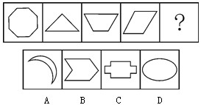

82. (2012江西)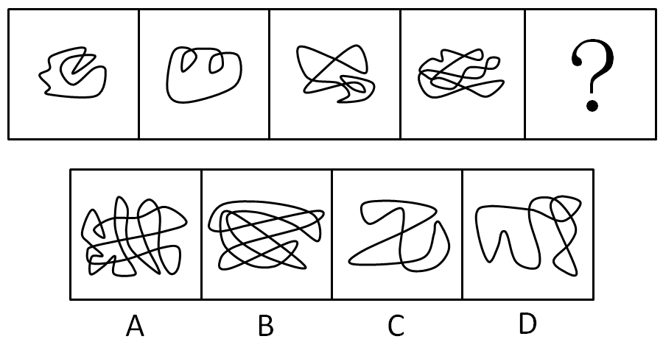

83. (2012江西)从所给四个选项中，选择最合适的一个填入问号处，使之呈现一定规律性：
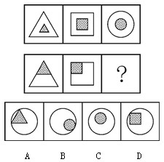

84. (2012江西)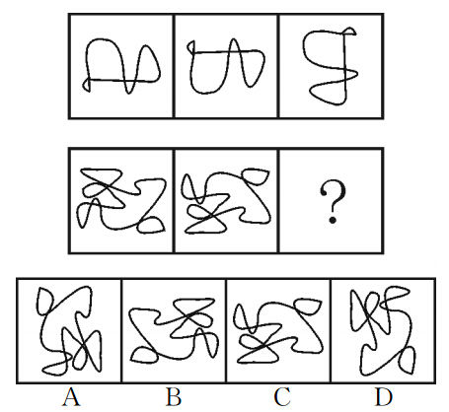

85. (2012江西)从所给四个选项中，选择最合适的一个填入问号处，使之呈现一定的规律性：
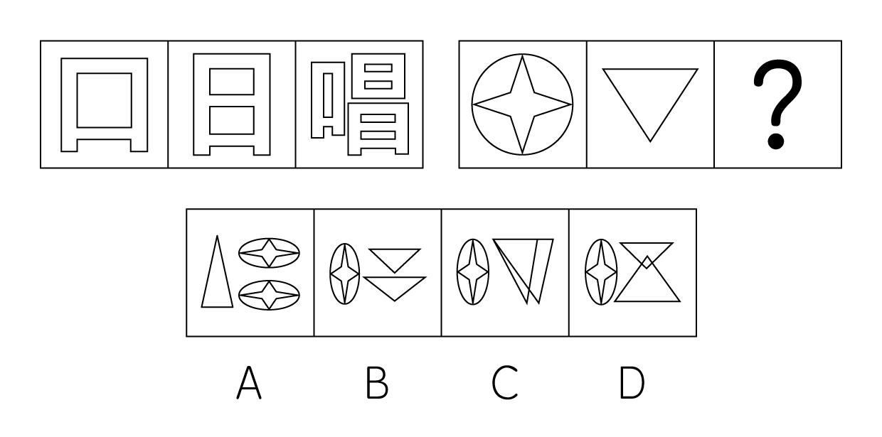

86. (2012江西)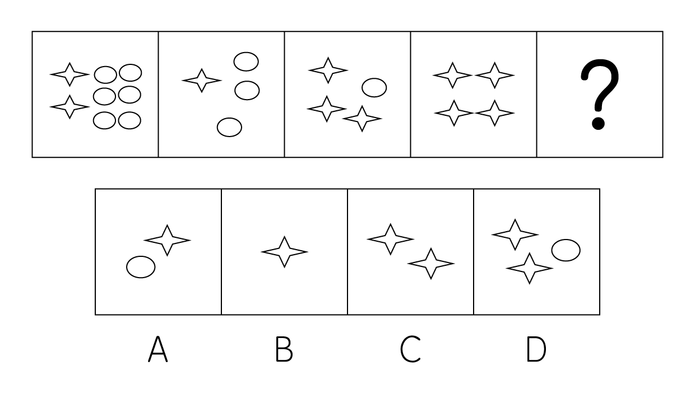

87. (2012江西)从所给四个选项中，选择最合适的一个填入问号处，使之呈现一定规律性：
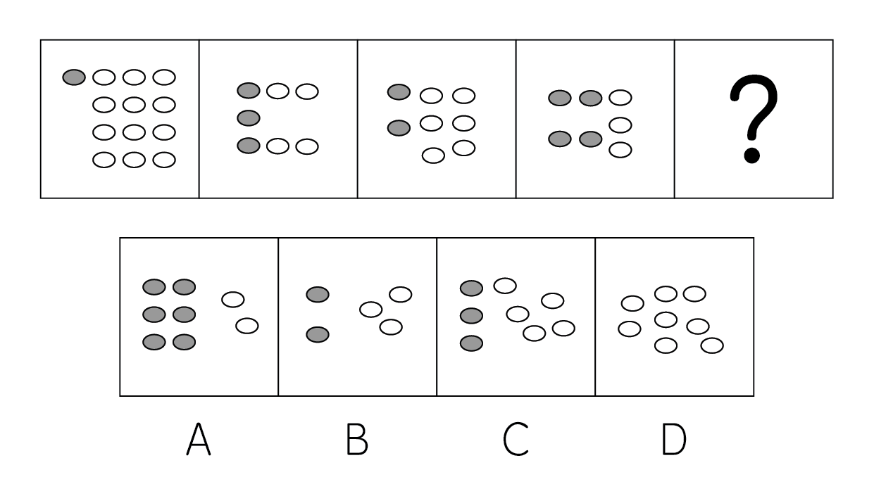

88. (2012江西)从所给四个选项中，选择最合适的一个填入问号处，使之呈现一定规律性：
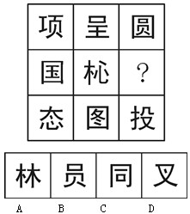

89. (2012江西)把下列的六个图形分为两类，使每一类图形都有各自的共同特征或规律，分类正确的一项是：
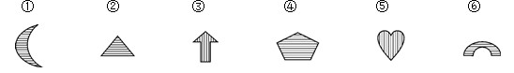
A. ①②④，③⑤⑥
B. ①③④，②⑤⑥
C. ①③⑤，②④⑥
D. ①④⑤，②③⑥

90. (2012江西)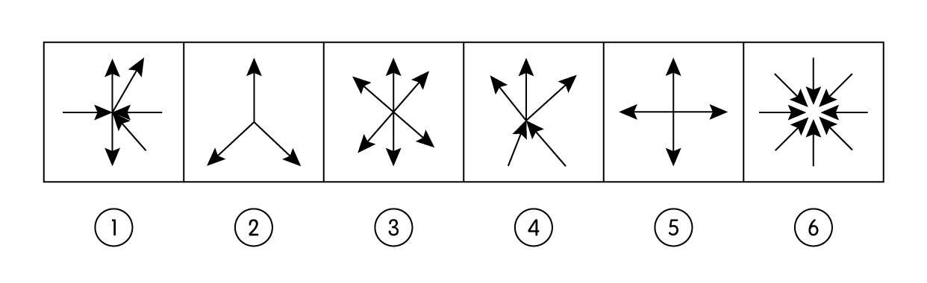
A. ①②③，④⑤⑥
B. ①③④，②⑤⑥
C. ①③⑤，②④⑥
D. ①④⑥，②③⑤

91. (2012江西)民事单方法律行为：是指根据民事主体一方的意思表示即可成立的法律行为。依据上述定义，下列属于单方法律行为的是：
A. 美国公民约翰在中国某大学访学期间，租用该大学学术中心406房间，租期为三个月
B. 王一在自动存款机上，将4500元现金存进去了
C. 王二发现洗发精用完了，到设在楼下超市的自动售货柜上付款后，取走了一瓶洗发精
D. 小张搬家时，将一套旧沙发和一台四成新洗衣机丢弃在小区垃圾分类回收处

92. (2012江西)广告：是指为了商业目的，由商品或服务之生产、经营者承担费用，通过一定媒介或一定公之于众的形式，直接或间接地对其经营的商品或服务予以宣扬的公开活动。依据上述定义，下列不属于广告活动的选项是：
A. 江西某酒品有限公司，给其客户寄送五洋牌陈年黄酒的品种规格及价格清单表
B. 某县自来水厂厂长就其自来水水质受污染情况，在县电视台上予以公开说明
C. 某奶品公司就其绿健牌150毫升装酸乳的质量问题，召开新闻说明会
D. 某大型集团公司为首届环鄱阳湖自行车大赛提供赞助

93. (2012江西)复句：是指两个或两个以上意义相关、在结构上互不包含的分句形式组成的句子。依据上述定义，下列不属于复句的是( )。
A. 虽然他很聪明，人也很努力勤奋，但由于人际关系处理得不够好，最后还是非常遗憾地退出了比赛
B. 夕阳将其最后的一抹余晖，慷慨地泼撒在寂静的院子里，杨扬推着父亲的轮椅，缓缓地走在洒满落叶的乡间小道上；父亲沉醉在这乡土气息里，散发着生命中炽热的光芒，杨扬感觉到某种最后的日子来临
C. 叶问少年习武，青年卖武，中年教授武术，老年颐养天年，除此之外，他还开过一家旅店，兼营手脚之保健理疗
D. 新材料对一个国家经济增长速度、产业结构布局和人们生活方式的改变具有越来越重要的作用

94. (2012江西)民事法律关系：是由民事法律规范所调整的社会关系，也就是由民事法律规范确认和保护的社会关系。依据以上定义，下列属于民事法律关系的是：
A. 公民李某在购得一辆新轿车后，前往车辆管理所办理汽车牌照
B. 王某在购得秦某的房屋后，到房产管理部门办理产权过户手续
C. 李某为新出生的儿子欢欢办理户口登记手续
D. 江西籍中国公民王某在获得耶鲁大学全额奖学金的入学通知书后，到美国驻上海总领事馆办理留学签证事宜

95. (2012江西)法律制定：是指有立法权的国家机关或经授权的国家机关，在法定的职权或授权范围内，依照程序制定、补充、修改和废止法律和其他规范性法律文件，以及认可法律的一项专门活动。依照上述定义，下列关于法律制定的说法正确的是：
A. 法的制定实质上就是法的创立或立法，从根本上讲，就是掌握国家政权的阶级将自己的意志上升为国家意志的活动
B. 中国法律的制定是指中共中央和国家最高权力机关依照法定权限和程序，制定规范性文件的活动
C. 在现代社会，某些不产生国家意志的活动也属于法律制定活动
D. 从本质上讲，法律制定实际上就是特定国家机关运用专门技术的活动，立法技术运用的高低，直接关系到立法效果的好坏

96. (2012江西)中国刑法规定了单位犯罪。单位犯罪的主体是单位，包括公司、企业、事业单位、机关、团体。依据上述规定，下列说法错误的是：
A. 某市自来水公司是公用企业，因而不能成为单位犯罪中的企业
B. 某市工商行政管理局能够成为单位犯罪中的机关
C. 某市共青团委能够成为单位犯罪中的团体
D. 某市第一中学能够成为单位犯罪中的事业单位

97. (2012江西)基层群众性自治组织：是指我国依照宪法和法律有关规定，以城乡居民或村民一定居住地为纽带和范围设立的，并由居民或村民选举产生的成员组成的，实行自我管理、自我教育、自我服务的社会组织。依据上述定义，下列组织属于基层群众性自治组织：
A. 仙霞东区物业业主委员会和仙霞西区物业业主委员会
B. 仙霞村村民委员会和仙霞路居民委员会
C. 仙霞东区物业管理委员会和仙霞西区物业管理委员会
D. 仙霞东区街道办事处和仙霞西区街道办事处

98. (2012江西)不作为的危害行为：是指消极的行为，即行为人不履行或不积极地履行其法律义务，而出现危害社会的后果。依据上述定义，下列行为中属于不作为危害行为的是：
A. 甲驾车将王某撞伤后，逃逸现场，致使王某因未及时抢救而死亡
B. 乙分娩婴儿后，因不愿抚养，遂以二万元的价格将婴儿转卖他人
C. 丙分娩婴儿后，为掩盖其未婚先孕真相，遂将孩子送给他人抚养
D. 丁分娩婴儿后，将孩子弃置于火车站致其冻成重伤

99. (2019天津)公民的基本权利与义务：是指由宪法所确认，作为中国公民所应当享有和履行的最起码的法律权利和义务。依据上述定义，下列说法正确的是：
A. 基本权利表明公民的宪法地位，构成一个国家权利体系的基础
B. 凡是宪法规定的基本权利，各级政府和社会都应该为其实现提供一切可能的条件，不得打折扣
C. 张三年老体弱，膝下无子女，当地政府应该将其收进福利院颐养天年
D. 丁某是某省流浪到北京的智障者，在北京流浪一年后，该省当地政府有义务将其接回老家

100. (2012江西)《宪法》第40条规定：中华人民共和国公民的通信自由和通信秘密受法律的保护。除因国家安全或者追查刑事犯罪的需要，由公安机关或者检察机关依照法律规定的程序对通信进行检查外，任何组织或者个人不得以任何理由侵犯公民的通信自由和通信秘密。依据上述规定，下列说法中正确的是：
A. 某市人民法院为了查明案情，根据需要，可以对当事人王某的手机通话记录予以查验
B. 某市人民法院不能对当事人王某所有与案件无关的通话记录予以查验
C. 无论什么理由，某市人民法院都不得对当事人王某的通话记录予以查验
D. 某市人民法院是否有权查验当事人王某通话记录并不重要，重要的是它有助于法院作出公正的判决

101. (2012江西)横看成岭侧成峰∶《题西林壁》∶苏轼
A. 床前明月光∶《静夜思》∶李绅
B. 锄禾日当午∶《悯农》∶李白
C. 青春做伴好还乡∶《闻官军收河南河北》∶杜甫
D. 清明时节雨纷纷∶《清明》∶白居易

102. (2012江西)宁波∶浙江
A. 柳州∶广西
B. 大连∶辽宁
C. 南昌∶江西
D. 韶山∶湖南

103. (2012江西)荷兰∶日本
A. 中国∶印度
B. 德国∶英国
C. 美国∶加拿大
D. 瑞典∶西班牙

104. (2012江西)雪花∶大海
A. 绿叶∶土地
B. 星星∶宇宙
C. 白云∶天空
D. 树木∶森林

105. (2012江西)黄豆∶蚕豆
A. 饰具∶灯具
B. 鲫鱼∶鲸鱼
C. 猴子∶狮子
D. 木瓜∶西瓜

106. (2012江西)研究人员做了一项长达12年的跟踪调查的研究项目，其主题是验证人类对音乐的敏感性和感受力。他们选取了80个出生三个月左右的婴儿作为样本。经测试，其中65个婴儿对音乐的节奏有明显反应，15个婴儿无明显反应。当这些孩子成长到9至12岁时，进行最后的测试，研究人员发现，在婴儿阶段对音乐有明显反应的孩子们，不仅依然喜欢音乐，而且还表现出很高的音乐素养。而在婴儿时期，15个对音乐无明显反应的孩子，有9个仍无明显兴趣，有6个比较喜欢音乐。从这段文字中，不能推出的是：
A. 对音乐无明显兴趣的，可能会变得有兴趣了，但“有兴趣”很难变成“无兴趣”
B. 人对音乐的兴趣随着年龄的增长，会有所改变
C. 大多数人的音乐潜质在婴儿时期形成了
D. 大部分人还是喜欢音乐的

107. (2012江西)二胡演奏家胡某，在其晚年的演奏表演中，并没有像其青年时代那样严格遵守曲目的节律，而是融入了其毕生演奏形成的精微而细致的体验。最近，市面上出现了一部她演奏的作品，经其粉丝倾听鉴别，发现此作品与其早年演奏的一样，严格遵守曲目的节律。因此断定此作品是其早年的作品，更具收藏价值。上面论断所依据的前提是：
A. 胡某在晚年演奏时，比早年更不愿意打破其一贯坚守的节律
B. 随着演奏技巧及领悟作品内涵的功力日渐深厚，胡某越来越意识不到她是在演奏别人的作品
C. 在其晚年的演奏中，她是业内唯一有意在演奏中加入个人节律的演奏家，这使得其演奏更多地充满了个人风格
D. 胡某在晚年演奏时，没有再以其青年时代那样的方式，演奏过任何一部作品

108. (2012江西)2008年之前国内新培植的大豆品种平均产油率仍低于原产于某国的大豆，但自2008年3月至2010年4月，经过科技人员的精心培植，其平均产油率提高了很多。至今，平均产油率虽没再提高，但与进口某国的大豆产油率平均值差距在缩小。基于上述论断，下面一定正确的一项是：
A. 从2010年4月后进口的某国大豆平均产油率逐渐降低
B. 新培植的本土大豆平均产油率从2010年4月后逐渐降低
C. 2010年4月后培植的本土大豆平均产油率高于同期进口某国的大豆
D. 2008年之前进口的某国大豆平均产油率高于2010年4月后进口的

109. (2012江西)刑警王某从某个杀人现场勘察完毕回到局里。门卫老张问他结果怎么样，王某说知道了杀人犯到过现场。老张知道王某在调侃他，因为根本无须王某告诉，他就知道：如果某人是杀人犯，那么案发时他一定在现场。但据此回答，我们可以推知（ ）。
A. 如果张三案发时在现场，那么他就是杀人犯
B. 如果李四不是杀人犯，那么案发时他就不在现场
C. 如果王五案发时不在现场，那么他就不是杀人犯
D. 即使许六不在案发现场，也有可能是杀人犯

110. (2012江西)为保护凤凰山上红枫林免受山顶季节性狂风的肆虐而不被刮倒，凤凰山国家风景管理局在山顶上设置了巨大的防风屏障。这些屏障的建立虽然挡住了狂风的侵袭，但就风景的整体性而言，有两个副作用，一是近乎将红枫林圈围起来了，二是红枫林山顶在狂风季节的'风”景，也因此屏障而大为逊色，另外也使本来就不太大的山顶显得更狭小了。上述信息最支持的一项论断是：
A. 通过建筑防风屏障来保护红枫林，从长远来看，其作用可能是适得其反的
B. 由于季风的猛烈程度不断加深，必须在红枫林周围建立起更多更有效的防风屏障
C. 为人类留下宝贵的红枫林资源，应该是红枫林风景管理的首要目标
D. 防风屏障永远不被风暴破坏，也不需要昂贵的维修和更新

111. (2019天津)某市某繁华街道'十字路口可见度改善工程”竣工使用后，有关它对交通事故预防效果的两份调查报告出台了。第一份报告的结论是：此项工程改善了此十字路口的能见度，从而大大减少了那里的交通事故的发生。第二份报告的结论是：此项工程完工后，每周交通事故增加了而不是减少了，因此，此项工程增加了事故发生的几率。以下对于评价第二份报告的论述最有用的选项是：
A. 工程完工后，在十字路口处值勤的交警员平均值勤时间是多少
B. 工程竣工使用后，作为该市最为繁忙的十字路口之一，车流量的改变情况如何
C. 邻近城镇在改善危险路段可见度方面采取了什么样的措施
D. 工程完工后，该十字路口是否会不便于行人通行

112. (2012江西)已知法学10级3班有36人，假定下列四种说法有两个为真，其余为假：（1）并非法学10级3班所有同学都去过庐山。（2）法学10级3班王芳和李娜都去过庐山。（3）只有法学10级3班有人去过庐山，才能说该班张斐既去过庐山，也去过三清山。（4）并非法学10级3班没有同学去过庐山。依据上述假定及其给定条件，下列判断为真的选项是：
A. 该班至少有三个同学去过庐山
B. 王芳没有去过庐山，但是李娜去过
C. 张斐和李娜去过庐山
D. 王芳、李娜、张斐都没有去过庐

113. (2012江西)王教授是某大学人气极旺的教师，他非常喜欢微博，自然对喜欢开微博的人也很欣赏。他的一位学生粉丝认为，不开微博者没有资格来听王老师的课，于是自作主张，就在王教授上课的教室门口竖起了一块牌子，上面写着'不开微博者不得入内”。牌子竖起后，就来了一位想听课的学生小芳，据查她确实是个'微博控”。如果牌子上的话得到准确理解和执行，那么正确的选项是：
A. 小芳可能不会被允许听课
B. 王教授一定不会允许小芳听课
C. 王教授的那位粉丝学生不可能会允许小芳听课
D. 小芳一定会被允许听课

114. (2012江西)指出下列推理中正确的一项是：
A. 有些人既喜欢吃牛肉，也喜欢吃鱼片，王佳喜欢吃牛肉，所以她也喜欢吃鱼片
B. 大量抽烟会导致肺癌，朱某不抽烟，所以朱某不会得肺癌
C. 中国是发展中国家，中国是社会主义国家，所以，有的社会主义国家同时也是发展中国家
D. 艺术没有阶级性，艺术是一种社会现象，所以，社会现象都是没有阶级性的

随着中国老龄化进程的加快，养老问题困扰着不少普通家庭。2012年全国老龄工作会议：截止2011年底，全国60岁以上老年人1.85亿，占总人口13.7%，调查显示，居民对现在养老保障现状有深切的感受，37.8%的受访者表示对现状满意，39.9%认为一般。
当被问及您对自己老年生活方式的规划时，55.7%选择自己或者与爱人独居，26.9%选择和儿女呆在一起，15.3%选择敬老院。在养老方式67.1%愿意自己做主。当被问您认为老年人的养老费用由谁承担时，35.5%选择政府，25.4%选择子女，22.5%选择自己，还有9%和7.7%分别选择所在单位和非政府组织。
调查发现，49.8%同意养儿防老的养老观念，47.6%表示不同意，还有2.6%表示非常不同意，22%生活没有人照料，20.4%经济困难，17.2%孤独。当被为老年人最需要的服务项目时，16.4%紧急救护，15.5%家庭护理，13.7%保健康复，选择陪护服务和文化娱乐服务的也在12%以上，还有8%以上选择社交服务和心理健康服务。
调查还发现，随着年龄增长，选择社会养老保险积累养老金的比例呈现递增趋势。调查中，18-20岁和40-39岁。选择社会养老保险积累养老金分别是71.4%和85%，而40-49、50-59、60岁以上的分别是94.5%、95.6%、94.4%，另外居家养老发展空间很大，17.3%选择家政服务，15.3%选择子女照料，10.2%选择送餐配餐，家庭病床。邻里帮助和代买的比例也接近10%。
115. (2012江西)对目前养老现状表示满意的比例：
A. 77.7%
B. 39.9%
C. 37.8%
D. 22.3%

116. (2012江西)按选择社会养老保险比例高低排序，占第一位的年龄段：
A. 30~39岁
B. 40~49岁
C. 50~59岁
D. 60岁以上

117. (2012江西)在老年人养老主要由谁承担问题上，选择政府、子女和自己承担的比例累计约为：
A. 95.5%
B. 83.4%
C. 92.4%
D. 35.5%

118. (2012江西)根据资料，下列错误的是：
A. 材料列出的居家养老方式中家政服务的比例最高
B. 16.7%选择由所在单位和非政府组织承担老年人的养老问题
C. 到2011年底，全国60岁以上的老年人占总人口13.7%
D. 受访者选择社会养老保险积累养老金的比例与其年龄总体上呈反向变动趋势

119. (2012江西)养儿防老是传统观念，本项调查，在不赞同和非常不赞同的比例累计：
A. 50.2%
B. 49.8%
C. 55.7%
D. 47.6%

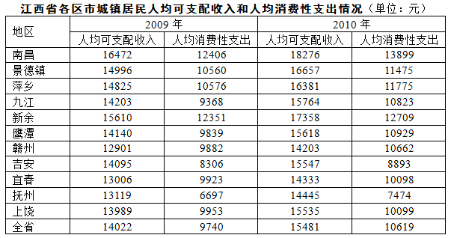
120. (2012江西)2010年城镇居民人均可支配收入不在前三位的是：
A. 景德镇
B. 南昌
C. 九江
D. 新余

121. (2012江西)2010年与2009年相比，人均消费性支出增长大于可支配收入增长的是：
A. 新余
B. 赣州
C. 上饶
D. 南昌

122. (2012江西)2010年全省城镇居民人均消费性支出增长约：
A. 9%
B. 10%
C. 11%
D. 12%

123. (2012江西)抚州市2010年城镇居民人均可支配收入中用于消费性支出的比例约：
A. 68.6%
B. 51.7%
C. 76.1%
D. 57.2%

124. (2012江西)2010年城镇居民人均消费性支出增幅最小的是：
A. 南昌
B. 新余
C. 吉安
D. 抚州

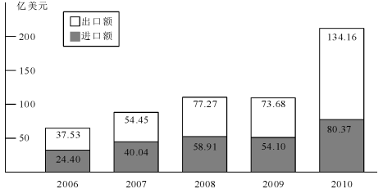
125. (2012江西)江西省&quot;十一五”期间进出口总额为（ ）。
A. 214. 53亿美元
B. 634. 91亿美元
C. 377. 09亿美元
D. 257. 82亿美元

126. (2012江西)进出口贸易最接近平衡的年份是（ ）。
A. 2006年
B. 2007年
C. 2008年
D. 2010年

127. (2012江西)2010年进出口贸易总额比2006年增长了约（ ）。
A. 2.46倍
B. 3.46倍
C. 3.57倍
D. 2.57倍

128. (2012江西)下列说法正确的是（ ）。
A. 2010年进出口总额比上年增长约67. 9%
B. 2010年进口增幅大于出口增幅
C. 2010年贸易顺差比2009年小
D. “十一五”期间有四年出现贸易顺差，一年出现逆差

129. (2012江西)假定2010年和2011年两年进出口总额平均增长速度为15%，据此预测2012年进出口总额将达到约（ ）。
A. 246.71亿美元
B. 283.72亿美元
C. 360.20亿美元
D. 260.00亿美元

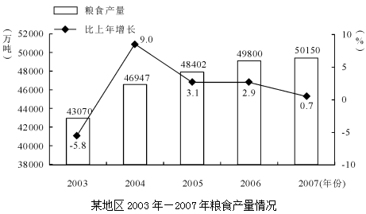
130. (2012江西)根据图中的数据可以看出，粮食产量连续增长的年数是（ ）。
A. 1年
B. 2年
C. 3年
D. 4年

131. (2012江西)粮食产量增长最大的年份是（ ）。
A. 2004年
B. 2005年
C. 2006年
D. 2007年

132. (2012江西)2007年粮食产量比2003年增长了约（ ）。
A. 9.7%
B. 16.4%
C. 15.7%
D. 9.9%

133. (2012江西)假定2007年粮食产量环比增长速度为1%，则其反映的绝对数增长了（ ）。
A. 501.5万吨
B. 498.0万吨
C. 350.0万吨
D. 365.0万吨

134. (2012江西)2003年—2007年五年粮食平均产量为（ ）。
A. 47673.8万吨
B. 48402.0万吨
C. 49325.5万吨
D. 46988.6万吨

二、多选题（本大题共1小题，每题0.7分，共计0.7分）
1. (2012江西)（多选题）公司董事会决定调整公司的经理层，现在A、B、C、D、E、F、G七个合格人选，可供董事会挑选4名进入新组建的经理层。如何选定此4人，公司人力资源部门经过充分调查论证，已形成下列意见：（1）如果选了A，最好也同时选取B，即让A和B一起进入班子；（2）如果决定C不进入班子，那么最好让D进入；（3）如果A不进入，而让C进入，那么最好让E进入；（4）最好不要让E和F同时进入经理层；（5）最好让F成为新班子的总经理。根据以上意见，理想的人选方案是：
A. F、A、B、C
B. F、D、E、C
C. F、D、B、A
D. F、C、B、D

参考答案与解析
第一部分 客观题
一、单选题
第1题
【知识点】 中国近现代史
【答案】 D
【解析】 本题考查历史常识。“第二落”：邓小平在“文革”初期被认为是“走资派”，之后被打倒，下放到江西新建县拖拉机修造厂进行劳动改造。因此本题选D。
【来源】 2012年江西公务员考试《行测》真题第1题

第2题
【知识点】 毛泽东思想与中国特色社会主义理论体系
【答案】 D
【解析】 本题考查时事政治。温家宝总理在2012年度《政府工作报告》中提出，今年我国GDP增长目标是7.5%。因此，选择D选项。
【来源】 2012年江西公务员考试《行测》真题第2题

第3题
【知识点】 辩证法
【答案】 A
【解析】 第一步，本题考查马克思主义哲学。第二步，哲学的基本问题是思维和存在的关系问题，或物质与意识的关系问题，指谁是世界的本原，谁决定谁的问题。因此，选择A选项。
【来源】 2012年江西公务员考试《行测》真题第3题

第4题
【知识点】 唯物论
【答案】 B
【解析】 思维是物质世界长期发展的产物，是人脑的机能和属性，是物质世界的主观映像，是客观内容与主观形式的统一。说思维是人脑的存在形式，违背了唯物辩证法的立场和原则。所以，正确答案是B。
【来源】 2012年江西公务员考试《行测》真题第4题

第5题
【知识点】 辩证法
【答案】 D
【解析】 第一步，本题考查马克思主义的发展历程。第二步，《哲学的贫困》发表于1847年；《共产党宣言》发表于1848年；巴黎公社成立于1871年；马克思于1883年逝世，恩格斯于1895年逝世。因此，选择D选项。
【来源】 2012年江西公务员考试《行测》真题第5题

第6题
【知识点】 中国近现代史
【答案】 A
【解析】 本题考查历史常识。土地革命时期，中共于1931年11月27日建立了中华苏维埃共和国中央政府，其首都设在了江西瑞金。因此本题选A。
【来源】 7.10今日作业-常识判断第1题,10.02今日作业-常识判断第1题,2012年江西公务员考试《行测》真题第6题,3.14今日作业-常识判断第1题,7.4今日作业-常识判断第1题

第7题
【知识点】 中国近现代史
【答案】 D
【解析】 本题考查历史常识。1956年我国完成了对农业、手工业和资本主义工商业的三大改造，标志着我国社会主义制度的确立。因此本题选D。
【来源】 2012年江西公务员考试《行测》真题第7题

第8题
【知识点】 公共管理常识
【答案】 D
【解析】 本题考查管理常识。不相容职务分离的核心是“内部牵制”，它要求每项经济业务都要经过两个或两个以上的部门或人员的处理。为了防范同一员工在履行多项职责时可能发生舞弊或错误，要将交易授权、交易记录以及资产保管等职责分配给不同员工。故选D。
【来源】 2012年江西公务员考试《行测》真题第8题

第9题
【知识点】 刑法
【答案】 B
【解析】 本题考查刑法。间接故意是指行为人明知自己的行为可能造成危害社会的后果，并放任这种结果发生的心理态度。甲某明知急速驾驶再刹车可能导致朱某死亡，但为了摆脱检查仍采取这样的行为放任这一结果发生，对死亡结果的心理态度为间接故意。因此，选择B选项。
【来源】 2012年江西公务员考试《行测》真题第9题

第10题
【知识点】 民法
【答案】 A
【解析】 本题考查法律常识。A选项请求权是指权利人请求他人为特定行为（作为、不作为）的权利。债权是权利人基于债的关系而产生，请求债务人为特定行为的权利，属于请求权。B选项物权是指权利人依法对特定的物享有直接支配和排他的权利，包括所有权和他物权（用益物权和担保物权）。C选项人身权是财产权的对称。D选项知识产权，也称其为“知识所属权”，指“权利人对其智力劳动所创作的成果和经营活动中的标记、信誉所依法享有的专有权利”，一般只在有限时间内有效。故选A。有疑问要解答，请在公众号“一起学公基”留言。
【来源】 2012年江西公务员考试《行测》真题第10题

第11题
【知识点】 民法
【答案】 B
【解析】 本题考查法律常识。A选项根据《民法总则》第十九条：“八周岁以上的未成年人为限制民事行为能力人，实施民事法律行为由其法定代理人代理或者经其法定代理人同意、追认，但是可以独立实施纯获利益的民事法律行为或者与其年龄、智力相适应的民事法律行为。”B选项完全民事行为能力人是指年满十八周岁的精神正常人。但是年满十六周岁未满十八周岁的人，如果能够以自己的劳动收入为主要生活来源的，可以被视为完全民事行为能力人。C选项根据《民法总则》第二十条：“不满八周岁的未成年人为无民事行为能力人，由其法定代理人代理实施民事法律行为。”D选项有部分行为能力人说法不准确。故选B。有疑问要解答，请在公众号“一起学公基”留言。
【来源】 2012年江西公务员考试《行测》真题第11题

第12题
【知识点】 法理学
【答案】 C
【解析】 本题考查法律常识。A选项没有体现。B选项没有体现。C选项“徒法不足以自行”出自《孟子》，全句为“徒善不足以为政，徒法不足以自行”，意思是治理国家必须把行善政与行法令结合起来，仅依靠法令本身是不能真正发挥法的作用，体现了法律的局限性。D选项没有体现。故选C。有疑问要解答，请在公众号“一起学公基”留言。
【来源】 2012年江西公务员考试《行测》真题第12题

第13题
【知识点】 民法
【答案】 B
【解析】 本题考查法律常识。A选项《婚姻法》第七条规定：”有下列情形之一的，禁止结婚：（一）直系血亲和三代以内的旁系血亲；（二）患有医学上认为不应当结婚的疾病。“双方不得有血亲关系说法太绝对了。B选项《婚姻法》规定：“结婚必须男女双方完全自愿，不许任何一方对他方加以强迫或任何第三者加以干涉。”C选项没有要求签订婚约，婚约只是生活时间中的一种做法。D选项《婚姻法》第六条：“结婚年龄，男不得早于二十二周岁，女不得早于二十周岁。“故选B。有疑问要解答，请在公众号“一起学公基”留言。
【来源】 2012年江西公务员考试《行测》真题第13题

第14题
【知识点】 经济常识（其它）
【答案】 C
【解析】 本题考查经济常识。自然垄断物品的两个特征为：有排他性，无竞争性。环境属于公共品，不具有排他性和竞争性。故选C。
【来源】 2012年江西公务员考试《行测》真题第14题

第15题
【知识点】 经济常识（其它）
【答案】 A
【解析】 本题考查经济常识。A项属于期货合约的定义，并不是二者的差异。故选A。
【来源】 2012年江西公务员考试《行测》真题第15题

第16题
【知识点】 经济常识（其它）
【答案】 B
【解析】 本题考查经济常识。边际成本就是指在一定产量水平下，增加或减少一个单位产量所引起成本总额的变动数，用以判断增、减产量在经济上是否合算。“曲高和寡”说明商品的价格如果过高，则能购买的人就少。所以我们要把价格定在合理的范围，即把价格定在边际成本上。故选B。
【来源】 2012年江西公务员考试《行测》真题第16题,2009年山东公务员考试《行测》真题第2题

第17题
【知识点】 经济常识（其它）
【答案】 D
【解析】 本题考查经济常识。绝对剩余价值是指在必要劳动时间不变的情况下，通过绝对延长工作时间的方法所生产的剩余价值。该企业中生产效率没有提高，所以必要劳动时间没有变，而是通过压缩休息时间，延长了剩余劳动时间。同时，通货膨胀导致货币贬值，工人实际工资减少，故企业利润来源包括工人的一部分工资与绝对剩余价值。故选D。
【来源】 2012年江西公务员考试《行测》真题第17题,2015年江苏苏州市常熟事业单位考试《职业能力倾向测验》真题（部分）第6题

第18题
【知识点】 科技常识其它
【答案】 D
【解析】 本题考查科学常识。人类利用太阳能的三种方式是：光热转换（太阳能热水器）、光电转换（太阳能电池）、光化学转换。故选D。
【来源】 2012年江西公务员考试《行测》真题第18题

第19题
【知识点】 地理常识（其它）
【答案】 D
【解析】 本题考查地理常识。
A项，不当选，人居环境是指人类工作劳动和生活的空间场所。生态整体主义并不否定人类的生存权。
B项，不当选，生态系统的整体利益与人类的长远利益和根本利益是一致的。
C项，不当选，自由主义是指主张个人自由发展。生态整体主义超越了以人类个体的尊严、权利、自由和发展为核心思想的人本主义和自由主义。
D项，当选，生态整体主义强调把人类的物质欲望、经济的增长、对自然的改造和扰乱限制在能为生态系统所承受、吸收、降解和恢复的范围内。其追求的最高价值是生态系统的整体利益。
因此本题选D。
【来源】 2012年江西公务员考试《行测》真题第19题

第20题
【知识点】 生物医学常识（其它）
【答案】 C
【解析】 本题考查生活常识并选错误项。中暑患者应采用少量、多次的饮水方法。因为大量饮水不仅会冲淡胃液，影响消化功能，还会引起反射性排汗亢进，使体内水分和盐分进一步大量流失。因此，选择C选项。
【来源】 2012年江西公务员考试《行测》真题第20题

第21题
【知识点】 地理常识（其它）
【答案】 B
【解析】 本题考查地理常识。PM2.5是指环境空气中直径小于2.5微米的细颗粒物，也称可入肺颗粒物。PM2.5对空气质量和能见度有重要影响。故选B。
【来源】 2012年江西公务员考试《行测》真题第21题

第22题
【知识点】 毛泽东思想与中国特色社会主义理论体系
【答案】 C
【解析】 本题考查时政。自2004年至2012年，中央连续出台九个“一号文件”，内容都是针对三农问题。因此，选择C选项。
【来源】 2012年江西公务员考试《行测》真题第22题

第23题
【知识点】 毛泽东思想与中国特色社会主义理论体系
【答案】 B
【解析】 本题考查时政。2011年11月中央扶贫开发工作会议宣布，将农民人均纯收入2300元作为新的国家扶贫标准。因此，选择B选项。
【来源】 2012年江西公务员考试《行测》真题第23题

第24题
【知识点】 地理常识（其它）
【答案】 D
【解析】 本题考查地理常识。
在热带海面上，由于温度高而形成低气压中心，随着气压的变化和地球自身运动，流入的空气会旋转起来，形成热带气旋。
A项，不当选，热带风暴是中心附近持续风力为每小时63-87公里的热带气旋，它是所有自然灾害中破坏力最强的。
B项和C项，不当选，中心持续风速在12级至13级的热带气旋，在北太平洋西部（赤道以北，国际日期线以西，东经100度以东）地区通常称其为台风，而北大西洋及东太平洋地区则普遍称之为飓风。
D项，当选，龙卷风是由于云层上下温差大，造成冷空气下降，热空气上升，干燥的冷空气和富含水蒸气的暖空气相遇，发生大规模碰撞时形成的极端天气现象。
因此本题选D。
【来源】 2009年吉林公务员考试《行测》真题（乙）第6题,2012年江西公务员考试《行测》真题第24题,2009年山东公务员考试《行测》真题第5题

第25题
【知识点】 行政法
【答案】 C
【解析】 本题考查审计制度。债务的举借、管理和使用情况属于审计监督，不属于国有企业领导人员经济责任审计内容。因此，选择C选项。
【来源】 2012年江西公务员考试《行测》真题第25题

第26题
【知识点】 基础知识
【答案】 A
【解析】 基础知识题。
A项无错别字。
B项，“暄闹”应为“喧闹”。
C项，“模拜”应为“膜拜”。
D项，“脉膊”应为“脉搏”。
因此本题选A。
【来源】 2012年江西公务员考试《行测》真题第26题

第27题
【知识点】 基础知识
【答案】 B
【解析】 病句辨析题。
B项“对于在……上”是将“对于……”和“在……上”杂糅在一起。可以改成“对于如何使学生掌握现代化生活所必需的知识技能的问题”，或者“在如何使学生掌握现代化生活所必需的知识技能的问题上”。
其余选项均无语病。
因此本题选B。
【来源】 2012年江西公务员考试《行测》真题第27题

第28题
【知识点】 病句辨析
【答案】 A
【解析】 病句辨析题。
A项成语使用不当，“乏善可陈”指没有什么好的地方可以称道，与后文“赫赫战功”语义矛盾。
其余选项均没有语病。
因此本题选A。
【来源】 2012年江西公务员考试《行测》真题第28题

第29题
【知识点】 实词辨析
【答案】 C
【解析】 实词辨析题。先寻找提示性信息，再对比选项。
根据“在没有准备的情况下”可知，此空应体现“做事没有准备”的含义。
辨析选项。“按时”指按照规定或约定的时间；“准时”指不迟也不早于规定时间；“有时”指不确定的时候。三者均不能体现“没有准备”之意，排除A项、B项和D项。而“临时”指临到事情发生的时候，符合语境。
因此本题选C。
【来源】 2012年江西公务员考试《行测》真题第29题

第30题
【知识点】 虚词辨析
【答案】 C
【解析】 虚词辨析题。先寻找提示性信息，再对比选项。
根据第一空后“验证一下自己的成果”和第二空后“获取经验和教训”可知，两空是递进关系。A项“即使……也”和D项“更……也”均不属于递进关系，排除A项和D项。
再看第三空和第四空。“不但……即使”属于关联词搭配错误，排除D项。而“即使……也”为常见表假设关系的关联词搭配，符合“……有误……弄清原因”之间的逻辑关系。
因此本题选C。
【来源】 2012年江西公务员考试《行测》真题第30题

第31题
【知识点】 实词辨析
【答案】 A
【解析】 实词辨析题。先寻找提示性信息，再对比选项。
突破口在第二空，该空说明“文字的产生”与“社会文化划时代进步”的关系。辨析选项，“标志”指表明某种特征；“象征”指用具体事物表现某种特殊意义，二者均能体现上述两者之间的关系。“证明”指用可靠的材料来表明或断定人或事物的真实性；“说明”指解释明白或证明，文中并未体现“文字的产生是一种证据，来证明社会文化有了划时代的进步”，排除C项和D项。
再看第三空。根据“使用”可知，该空应填入表示方法的词语。A项“思维”指一种思考的过程、方式，符合文意。“思想”指客观存在反映在人的意识中经过思维活动而产生的结果，不符合语境，排除B项。
验证第一空。“文字是文化的一种载体”符合语境。
因此本题选A。
【来源】 2012年江西公务员考试《行测》真题第31题

第32题
【知识点】 虚词辨析
【答案】 D
【解析】 虚词辨析题。先寻找提示性信息，再对比选项。
突破口在第三空。根据“家长自己艰苦朴素、尊老爱幼……”“家长自己言行不一、碌碌无为……”可知，第三空的前后两部分内容为反向并列关系，该空应体现“相反”之意，A项“相反”和D项“反之”均符合语境。“同时”和“可见”均不能体现“相反”之意，不符合语境，排除B项和C项。
再看第四空和第五空。根据“难以使自己的言教有说服力……会为孩子树立坏的‘榜样’”可知，这句话前后内容为递进关系，意为不良影响的程度加深。“因为……所以……”属于因果关系，不符合语境，排除A项。“不但……而且”为递进关系，符合语境，锁定答案为D项。
验证第一空和第二空。“如果家长自己艰苦朴素、尊老爱幼……就会使孩子耳濡目染”可与第三空后面的内容形成反向并列关系，符合语境。
因此本题选D。
【来源】 2012年江西公务员考试《行测》真题第32题

第33题
【知识点】 实词辨析
【答案】 D
【解析】 实词辨析题。先寻找提示性信息，再对比选项。
突破口在第二空，该空搭配“笔墨”。辨析选项，“雄健”指强健有力，与“笔墨”搭配不当，排除B项和C项。“奇崛”指奇特突出，通常搭配文笔，与“笔墨”搭配恰当。
再看第三空。根据“未必”可知，该空应填入与“沙场猛将”对应的词汇。“暴戾”指粗暴乖张；残酷凶恶，一般用于贬义，而“沙场猛将”为中性词，排除A项。“杀伐”指杀戮讨伐或果断处事的魄力与“沙场猛将”对应，符合语境。
验证第一空。“书法艺术在总体上是一种形式美”符合语境。
因此本题选D。
【来源】 2012年江西公务员考试《行测》真题第33题

第34题
【知识点】 成语辨析
【答案】 D
【解析】 成语辨析题。先寻找提示性信息，再对比选项。
第一空，根据“；”可知，前后两个分句为并列关系，因此第一空应与“挺拔俊美”语义相近，且用来形容“脊梁”。
辨析选项，“英姿飒爽”指英俊威武、精神焕发的样子；“精神抖擞”指精神振奋；“威风凛凛”侧重声势气派。三者不能形容“脊梁”，不符合语境，排除A项、B项和C项。“顶天立地”侧重形象高大，气概豪迈，无愧天地，可形容“脊梁”，保留D项。
验证第二空。根据“才能……才能……”可知，该空与“出淤泥而不染”为并列关系。“刚正不阿”侧重正直不偏私，符合题意。
因此本题选D。
【来源】 2012年江西公务员考试《行测》真题第34题

第35题
【知识点】 综合考察
【答案】 D
【解析】 考查实词和成语的综合运用。先寻找提示性信息，再对比选项。
第一空与“牛奶”搭配。“嫩滑”常与“实物”“肌肤”等搭配；“淳朴”常与“民风”搭配，均不能与“牛奶”搭配，排除B项和C项。
再看第二空。该空搭配“小路”，“阳光普照”指阳光灿烂普照大地，不能与“小路”搭配，排除A项。“风景秀丽”与“小路”搭配恰当，体现了弯曲坎坷的道路上别有一番风景。
因此本题选D。
【来源】 2012年江西公务员考试《行测》真题第35题

第36题
【知识点】 实词辨析
【答案】 D
【解析】 实词辨析题。先寻找提示性信息，再对比选项。
突破口在第二空。该空与“感染”搭配。“风格”指文艺作品所表现的主要的思想特点和艺术特点；“技术”泛指操作方面的技巧，均不能与“感染”搭配，排除A项和C项。
再看第三空，能够和“变换”搭配的只能是“风格”，“技术”通常搭配“改造”“革新”等，排除B项。
验证第一空。电影是一门需要技术的艺术，以“技术”为始端，符合语境。
因此本题选D。
【来源】 2012年江西公务员考试《行测》真题第36题

第37题
【知识点】 实词辨析
【答案】 A
【解析】 实词辨析题。先寻找提示性信息，再对比选项。
第一空与“养生专家”搭配。“督促”指监督催促，常与“政府机关”“监督人”等搭配，与“养生专家”搭配不当，排除D项。
再看第二空。与“环保主义者”搭配，“倡议”或“影响”搭配恰当。且根据“世界许多国家和地区的公众”可知，该空针对人群为公众。“游说”指劝说别人接受某种意见或主张，一般针对特定的群体，无法面向最普遍意义上的公众，不符合语境，排除B项。
再看第三空。根据“和”可知，该空与“扩大”并列，应填入一个动词。“夸张”可以做形容词，表言过其实；也可做名词，指一种修辞方式，但不能做动词，排除C项。“渲染”比喻夸大地形容，可做动词，符合语境。
因此本题选A。
【来源】 2012年江西公务员考试《行测》真题第37题

第38题
【知识点】 语句填空
【答案】 C
【解析】 语句填空题。先通读文段，根据横线的位置来确定填入语句的作用。
分析横线处的上下文语境。根据“因为他们认为自己不值得称赞”可知，横线处应填入与之对应的结论。即称赞也不会使他们高兴。对比选项。C项“很难高兴”符合上述语境中对待称赞的态度。
因此本题选C。
【来源】 2012年江西公务员考试《行测》真题第38题

第39题
【知识点】 语句填空
【答案】 B
【解析】 语句填空题。先通读文段，根据横线的位置来确定填入语句的作用。
空在中间，承上启下。前文讲的是“人的一生不断接受自己与完善自己”，后文讲的是“完全接受自己”带来的积极作用。可知文段话题是“接受自己”。对比选项，只有B项话题跟上下文话题一致。
因此本题选B。
【来源】 2012年江西公务员考试《行测》真题第39题

第40题
【知识点】 语句排序
【答案】 D
【解析】 语句排序题。大胆猜测，小心验证。
判断首句，①句说明了社会期望提高的特点，④句通过“如何”提出问题，二者皆可做首句，不好排除，故寻找句子内部的紧密性。
③句总括提出“社会期望”和“财富分配”两种解决思路，①⑤句阐述的是从“社会期望”入手的解决思路，②句阐述的是“财富分配”这种解决思路，由此可知③句应排在①句、⑤句和②句之前。锁定D项。
验证D项，语句通顺。
因此本题选D。
【来源】 2012年江西公务员考试《行测》真题第40题

第41题
【知识点】 语句排序
【答案】 C
【解析】 语句排序题，大胆猜测，小心求证。
判断首句，①句有代词“他们”，指代不明，故①句不适合做首句，排除A项。
④句提到“打着一把雨伞相送”，②句提到“忽然下起了阵雨”，按照事件发展顺序应该先“下雨”，再“打伞”，故②句应在④句之前，对比选项，只有C项符合要求。
验证C项，语句通顺。因此本题选C。
【来源】 2012年江西公务员考试《行测》真题第41题

第42题
【知识点】 意图判断
【答案】 C
【解析】 意图判断题。先找主旨句，再结合语境和选项分析有无引申含义。
文段为并列结构，首句指出气候变暖会影响我国农业的布局；第二句用数据说明全球变暖会导致种植业产量下降；第三句通过“此外”引出全球变暖的第三个危害，即带来病虫与杂草危害。重点需要概括以上三点，概括全面的是C项。
A项、B项对应首句，片面，排除。D项对应尾句，也属片面表述，排除。
因此本题选C。
常识补充：农业生产安全包含很多方面，如粮食安全、农产品安全、农民安全等。上文提及的三个方面均属于农业生产安全范畴。
【来源】 2012年江西公务员考试《行测》真题第42题

第43题
【知识点】 意图判断
【答案】 B
【解析】 意图判断题。先找主旨句，再结合语境和选项分析有无引申含义。
文段第一句通过转折词“但”强调“要理解网络文学，必须先破除一个误区”，然后通过冒号解释说明网络文学存在的误区。
文段重点是转折之后的内容，即“要破除理解网络文学的误区”。对比选项，B项是对重点的同义替换。
因此本题选B。
【来源】 2012年江西公务员考试《行测》真题第43题,2015年河北省衡水市事业单位考试《职业能力倾向测验》第25题

第44题
【知识点】 细节理解
【答案】 B
【解析】 细节理解题，通读文段，定位原文。
A项和B项均对应“专业的历史研究……无法应对迅即出现的许多新问题，这就为另外一种即被称为‘草根史学’的非专业研究所替代”，说明“草根史学”能够应对迅即出现的许多新问题，具有“自由灵活”性，A项符合文意。B项把“专业的历史研究”偷换成了“草根史学”，属于偷换概念，B项不符合文意。
C项对应“专业的历史研究无法回应社会急切需求”和“我们看到与过去一百年历史研究日趋专业化相背离的一个现象”，符合文意。
D项对应“由此我们看到与过去一百年历史研究日趋专业化相背离的一个现象，即专业的研究越来越显得非常‘不专业’”，符合文意。
因此本题选B。
【来源】 2012年江西公务员考试《行测》真题第44题

第45题
【知识点】 意图判断
【答案】 D
【解析】 意图判断题。先找主旨句，再结合语境和选项分析有无引申含义。
文段讲述的是一次智力竞赛的问答情况，我们需要从最佳答案中提炼出本质，“抢救离出口最近的一幅画”，由此可知，决定是否要抢救的并非画的价值，最重要的是能够抢救出去，即有可能实现的才是最好的。对比选项，D项最佳。
A项，文段并未论及“成功”，同时文段重在论述是否可行，而非侧重“效率”。排除A。
B项，文段并非只论证“时间”的紧迫，该项未体现出“抢救最能救出去的画才最有意义”这层意思。
C项，“最值钱”文段未谈及画的价格，无中生有。排除C。
因此本题选D。
【来源】 1.24今日作业-言语理解与表达第7题,2012年江西公务员考试《行测》真题第45题,5.16今日作业-言语理解与表达第7题,08.08今日作业-言语理解与表达第7题,2015年云南省丽江市玉龙县事业单位考试《职业能力倾向测验》真题第27题,2015年内蒙古呼和浩特铁路局事业单位考试《职业能力倾向测验》真题（部分）第44题,2016年11月福建厦门事业单位招聘考试《综合基础知识》真题第46题

第46题
【知识点】 主旨概括
【答案】 A
【解析】 主旨概括题。找主旨句，对比选项。
文段首先阐述了“素质反映品格，孩子从社会中、文化中获得优秀品格”，然后提出问题“我们现在面临品质崩溃的现状”，最后通过“必须”提出对策，即“有意识地依靠教育来培养他们”。
文段重点“必须”之后的对策，即“依靠教育培养孩子的品质”。对比选项，A项是对重点的同义替换。
因此本题选A。
【来源】 2012年江西公务员考试《行测》真题第46题,2015年贵州六盘水市事业单位考试《职业能力倾向测验》真题第53题

第47题
【知识点】 态度观点
【答案】 D
【解析】 态度观点题。
文段首先讲述“蝴蝶并非天生美丽”，然后通过“只有……才……”强调“不断的蠕行，日晒雨淋使它们由奇丑无比的虫子蜕变成美丽的蝴蝶”。文段重点是必要条件引导的内容，寓意是“人只有经过艰苦磨砺才能蜕变”。对比选项，D项符合故事的寓意。
A项，对应必要条件之前的内容，偏离主旨。排除A。
B项，“以貌取人”在文中没有体现，排除B。
C项，“美与丑的转化”对应“才”之后的内容，偏离主旨。排除C。
因此本题选D。
【来源】 2012年江西公务员考试《行测》真题第47题

第48题
【知识点】 主旨概括
【答案】 A
【解析】 主旨概括题。找主旨句，对比选项。
文段首先讲述了“‘热盐环流’的含义以及它的主要组成部分是暖流”，接着通过转折词“而”强调“全球性的气候变化可能会使暖流停止流动，导致北欧和北美气候变冷”。
文段重点是转折之后的内容，即“全球性的气候变化带来的影响”。对比选项，A项是对重点的同义替换。
因此本题选A。
【来源】 2012年江西公务员考试《行测》真题第48题

第49题
【知识点】 主旨概括
【答案】 C
【解析】 主旨概括题。找主旨句，对比选项。
文段首先讲述“欧美国家在常规无菌手术中已经不用抗生素”，接着介绍了我国无菌手术施行现状，最后通过递进关系说明无菌手术后使用抗生素的危害。
文段最后一句是重点，即“无菌手术后不应该使用抗生素”。对比选项，C项是对重点的同义替换。
因此本题选C。
【来源】 2012年江西公务员考试《行测》真题第49题

第50题
【知识点】 主旨概括
【答案】 D
【解析】 主旨概括题。找主旨句，对比选项。
文段首先介绍了“‘中国’使用范围在历史上的变化”，然后通过转折词“尽管……却……”引出重点：黄河中下游地区一直被认为是“天下中心”，并且长期雄踞中国政治、经济、文化中心的地位。
文段重点是转折之后的内容，即“黄河中下游地区的重要地位”。对比选项，D项是对重点的同义替换。
因此本题选D。
【来源】 2012年江西公务员考试《行测》真题第50题,2020年8月河南省新乡市事业单位招聘考试《职业能力测试》第36题

第51题
【知识点】 主旨概括
【答案】 A
【解析】 意图判断题。先找主旨句，再结合语境和选项分析有无引申含义。
文段第一句讲述“火星可能有地下生物圈”，接着通过并列关联词“另外”说明“科学家已经在火星上类似温泉的环境里发现了生命体”。
文段是并列关系，通过全面概括可知，文段主要说明“火星可能存在生命”。
对比选项，A项符合文意。
因此本题选A。
【来源】 2012年江西公务员考试《行测》真题第51题

第52题
【知识点】 标题选择
【答案】 A
【解析】 标题选择题。先找主旨句，再由主旨含义提炼标题。
文段是一则故事，讲述的是玄奘和方丈的对话。从中得出的道理是“在坎坷的路上行走，且心中有目标，会磨练人的心志”。A项“路曲”对应“坎坷路”，“心直”对应“心中有目标”，符合文意，A项正确。
B项，文段强调的并非是“付出”和“收获”间的关系，排除B项。
C项“佛心”无中生有，排除C项。
D项过于笼统，不如A项点明了“劣势”即为“路曲”，“优势”即为“心直”。排除D项。
因此本题选A。

【来源】 2012年江西公务员考试《行测》真题第52题

第53题
【知识点】 主旨概括
【答案】 D
【解析】 意图判断题。先找主旨句，再结合语境和选项分析有无引申含义。
文段通过伦敦大学对“在线阅读是否会提高人们的阅读效率”的调查，得出结论“网络阅读让人们读得更多，却读得更浅。人们上网正是为了回避传统意义上的阅读”。
文段重点是调查的结论，即“网络阅读让人们读得多却浅”。对比选项，D项为重点的同义替换。
因此本题选D。
【来源】 2012年江西公务员考试《行测》真题第53题,2022年四川省宜宾市事业单位招聘考试《职业能力倾向测试》第45题

第54题
【知识点】 意图判断
【答案】 B
【解析】 意图判断题。先找主旨句，再结合语境和选项分析有无引申含义。
文段为分总分结构。引出话题—提出观点—展开论述。文段首先说明“现在大家对官吏的误解”，然后通过转折词“实际上”提出观点：“‘官’和‘吏’乃是两回事”，后文从古代和现代两个方面就“官”和“吏”的来源对该观点进行解释。文段重点是转折之后的内容，即“‘官’和‘吏’并非同一回事”。对比选项，B项是对主旨的同义替换。
A项，没有点出“官”、“吏”不同，表述笼统。排除A。
C项，对应展开论述部分，偏离主旨。排除C。
D项，对应展开论述部分，偏离主旨。排除D。
因此本题选B。
【来源】 2012年江西公务员考试《行测》真题第54题

第55题
【知识点】 主旨概括
【答案】 C
【解析】 主旨概括题。找主旨句，对比选项。
文段为分总分结构。引出话题-提出观点-解释说明-反面论证。文段先介绍了“网络问政中的两种责任”，即领导干部之责和网民之责。然后以设问方式把重点落在“网民之责在于‘正’”上，即“要以正确的舆情信息影响领导干部”。接着是对这个要求的解释说明，最后通过反面论证再次强调“网民的责任是要重用而不是滥用网络”。重点是设问句的回答，即“网民要以正确的舆情信息影响领导干部”，主体是网民。对比选项，只有C项主体与文段相符。
A项，领导的责任出现在首句引出话题部分，偏离主旨。排除A。
B项，文中核心主题是“网民”而非政府，排除B。
D项，“公信力”是反面论证部分，并非重点内容。且该项未提及文段核心主体“网民”。
因此本题选C。
【来源】 2012年江西公务员考试《行测》真题第55题

第56题
【知识点】 意图判断
【答案】 C
【解析】 意图判断题。先找主旨句，再结合语境和选项分析有无引申含义。
文段为分总结构。引出话题—举例论证—得出结论。文段首先由“我国传统文化强调自觉的教育特点”引出古罗马与我国的不同：着眼于制度设计，并通过例子加以解释，最后通过“这样”之前前文和“使得”得出结论“这样的传统延续发展，就使现代西方社会比较重视制度设计”。尾句结论部分为文段重点，即“古罗马传统使现代西方社会比较重视制度设计”。对比选项，C项是对主旨的同义替换。
A项，“巨大分歧”程度过重，且文段重在论述西方，“我国文化”偏离主旨。排除A。
B项，“更有效”在文中没有提及，文中并未对“制度设计”和“道德说教”进行比较，无中生有。排除B。
D项，文中仅论述为了改变不公平，古罗马人重在设计制度。“社会公平”为前文举例部分提及的内容，偏离主旨。且“最大限度实现社会公平”在文中没有体现，程度过重。排除D。
因此本题选C。
【来源】 2012年江西公务员考试《行测》真题第56题

第57题
【知识点】 主旨概括
【答案】 D
【解析】 主旨概括题。找主旨句，对比选项。
文段首句交代背景，接下来“除非……否则不”引导必要条件复句，指出文段主旨，每一个人都应关心环境并采取具体行动。最后一句话反面论证，进一步强调公民主动遵守法规保护环境的重要性。对比选项，D项正确，是对主旨句的同义替换。
A项，文段未提及政府对提高全民环保意识的责任，排除A。
B项“完善法规”为反面论证部分，偏离主旨，排除B。
C项，“体现公民的个人意愿”无中生有，排除C。
因此本题选D。
【来源】 1.22今日作业-言语理解与表达第12题,2012年江西公务员考试《行测》真题第57题,5.14今日作业-言语理解与表达第12题,08.06今日作业-言语理解与表达第12题

第58题
【知识点】 主旨概括
【答案】 D
【解析】 主旨概括题。找主旨句，对比选项。
文段先通过阐述“古琴”和“吹打乐”兴起于不同的环境，说明不同的音乐需要在各自特定的环境中才显得协调。接下来通过“中国舞蹈”和“芭蕾舞”的对比，说明不同的舞蹈也需要在各自特定的环境中才显得自然。
文段结构为“分-分”，通过全面概括可知，文段主要说明“音乐和舞蹈都需要在各自特定的环境中才显得协调自然”。对比选项，D项是对重点的同义替换。
因此本题选D。
【来源】 2012年江西公务员考试《行测》真题第58题

第59题
【知识点】 意图判断
【答案】 B
【解析】 意图判断题。先找主旨句，再结合语境和选项分析有无引申含义。
文段为分总结构。引出话题—提出要求—给出对策。文段首先引出了“传统文化”这一概念，讲述了“传统文化申遗意义重大”，然后通过“但是”提出“申遗还有许多文章要做”，接着通过“最重要的是……才……”引出“丰富传统文化的内涵，使之与当代人的文化定位接轨”的必要性。文段主旨为必要条件句，即“要丰富传统文化的内涵，使之与当代人的文化定位接轨”。对比选项，B项是对重点内容的同义替换。
A项，对应“才”之后的内容，偏离主旨。排除A。
C项，由“文化遗产”只是一个名分，可知作者强的重点对策并非“申请文化遗产保护”。偏离主旨，排除C。
D项，“加强宣传力度”文中并未提及，无中生有。排除D。
因此本题选B。
【来源】 2012年江西公务员考试《行测》真题第59题

第60题
【知识点】 主旨概括
【答案】 B
【解析】 主旨概括题。找主旨句，对比选项。
文段先引出“海洋”这一话题，接着说明“世界诸强向深海进军的趋势”。然后通过“这一轮”指代前文话题，引出“‘深海暗战’对未来全球各方面有着深刻的影响”。最后通过并列关联词“同时”“也”说明“控制深海对打赢陆战、空战甚至太空战将有决定性的意义”。文段为并列关系，全面概括“同时”前后的内容。主要讲的是“‘深海暗战’或控制深海将会带来的影响”。对比选项，B项概括最全面。
因此本题选B。
【来源】 2012年江西公务员考试《行测》真题第60题,2015年山西阳泉事业单位考试《职业能力倾向测验》真题（部分）第33题

第61题
【知识点】 多级数列
【答案】 D
【解析】 本题为多级数列。变化趋势平缓，优先考虑做差。
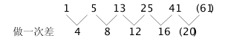
因此本题选D。
【来源】 2012年江西公务员考试《行测》真题第61题

第62题
【知识点】 多级数列
【答案】 B
【解析】 本题为多级数列。相邻项之间倍数关系明显。
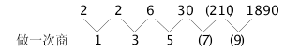
因此本题选B。
【来源】 2012年江西公务员考试《行测》真题第62题

第63题
【知识点】 多级数列
【答案】 C
【解析】 本题为多级数列，变化趋势平缓，优先考虑做差。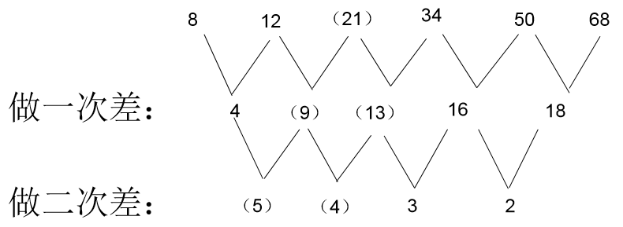因此本题选C。
【来源】 2008年湖北公务员考试《行测》真题第59题,2012年江西公务员考试《行测》真题第63题

第64题
【知识点】 分数数列
【答案】 B
【解析】 本题为分数数列。前后两项&quot;6/11，11/17”关系为，后项的分子为前项的分母；后项的分母为前项的分母与分子之和。答案为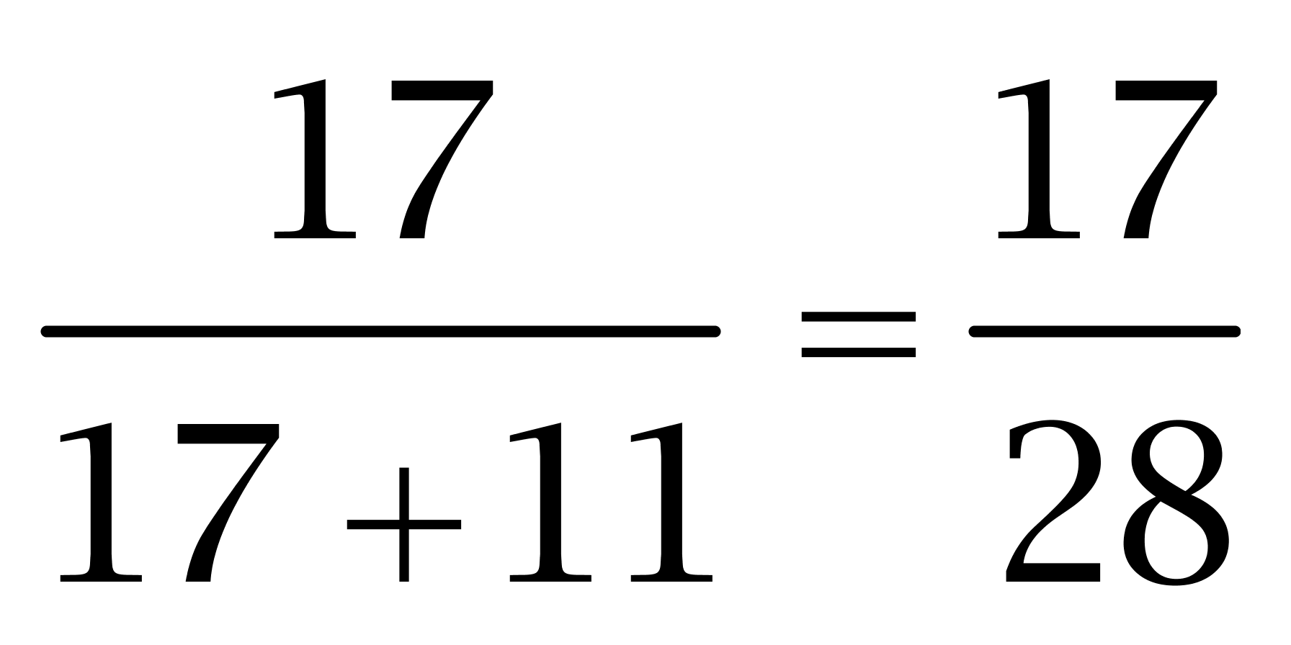。因此本题选B。
【来源】 2012年江西公务员考试《行测》真题第64题

第65题
【知识点】 多级数列
【答案】 A
【解析】 本题为多级数列。变化趋势平缓，优先考虑做差。
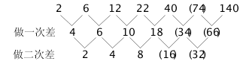
因此本题选A。
解法二：
观察数列中间两项，存在倍数关系。
40=22×2-4；
22=12×2-2；
……
（74）=40×2-6。因此本题选A。
【来源】 2012年江西公务员考试《行测》真题第65题

第66题
【知识点】 递推数列
【答案】 B
【解析】 本题为递推数列，观察数列前三项，存在商关系。2=0.5÷0.25；（4）=2÷0.5；2=（4）÷2；0.5=2÷（4）。因此本题选B。
【来源】 2012年江西公务员考试《行测》真题第66题

第67题
【知识点】 多级数列
【答案】 D
【解析】 本题为多级数列。变化趋势较快，考虑倍数关系，做差可得：
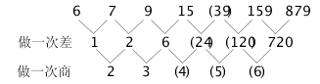
因此本题选D。
【来源】 2012年江西公务员考试《行测》真题第67题

第68题
【知识点】 递推数列
【答案】 B
【解析】 本题为拆分数列。机械拆分。53+5+3=61；61+6+1=68；……；82+8+2=（92）。因此本题选B。
【来源】 2012年江西公务员考试《行测》真题第68题

第69题
【知识点】 幂次数列
【答案】 C
【解析】 本题为幂次数列，
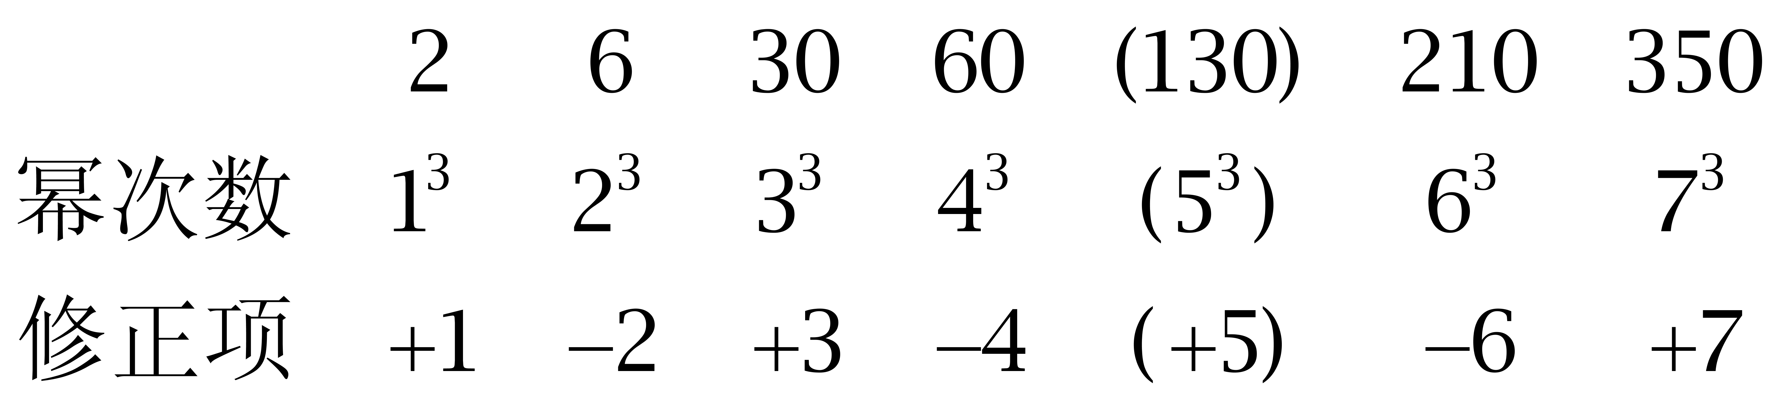
因此本题选C。
【来源】 2009年上海公务员考试《行测》真题第90题,2012年江西公务员考试《行测》真题第69题,2019年4月14日山东省黄河水利委员会《职业能力测验》真题第23题

第70题
【知识点】 代数计算
【答案】 A
【解析】 本题为常规计算，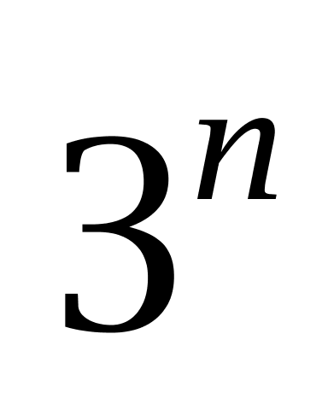的个位数为3，9，7，1，3，9，7，1……，以4为周期循环，则2010÷4=502…2，故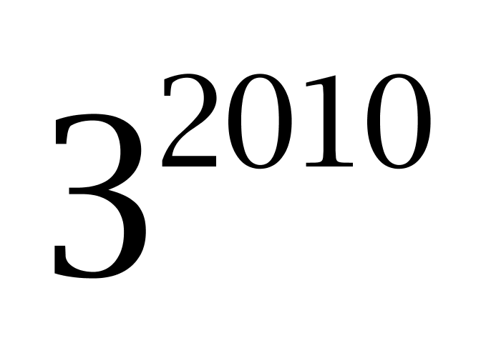与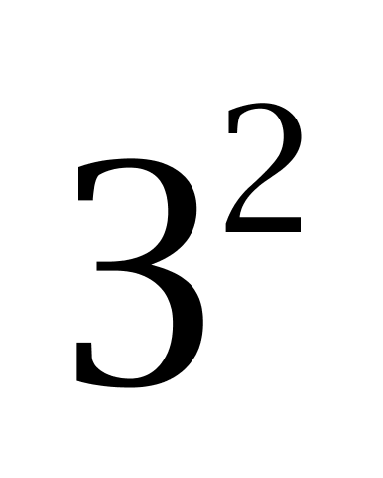的个位数相同，为9。同理，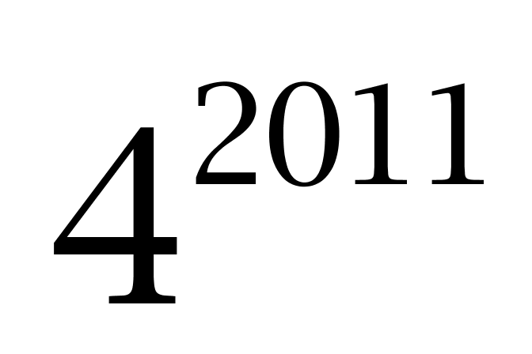与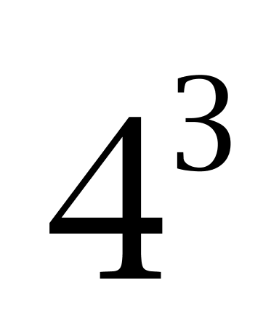的个位数相同，为4；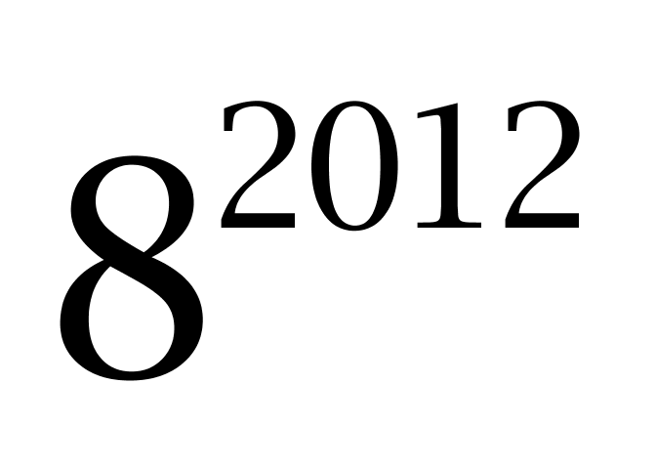与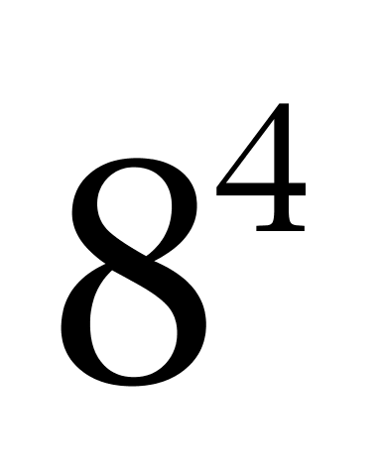的个位数相同，为6。9+4+6=19，则的个位数为9。因此本题选A。
【来源】 2012年江西公务员考试《行测》真题第70题

第71题
【知识点】 多位数
【答案】 C
【解析】 本题为多位数问题。设这个三位数为x，调换后的三位数为y，根据和是1070、差是198，可得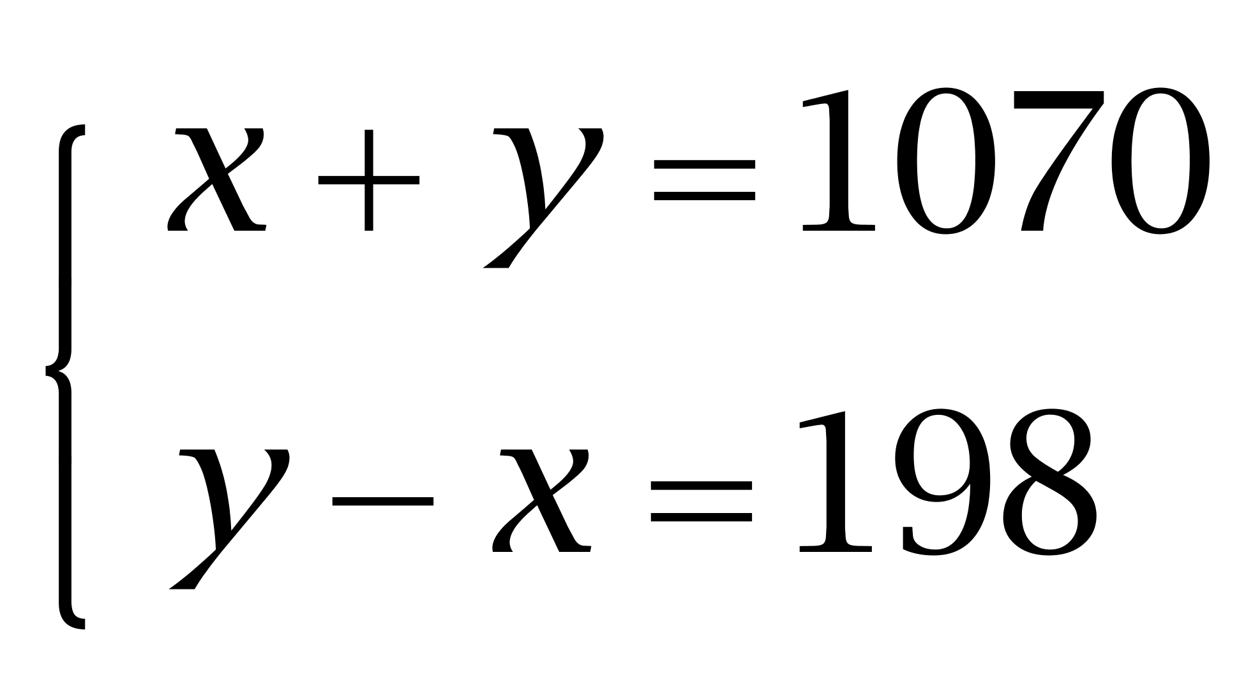，解得x=436。因此本题选C。
解法二：
根据和是1070，可得这个三位数的百位数与个位数之和的尾数为0，排除D选项；根据差是198，可得百位数与个位数之差的尾数为8，排除A、B选项。因此本题选C。
【来源】 2012年江西公务员考试《行测》真题第71题

第72题
【知识点】 不定方程(组)
【答案】 B
【解析】 本题为不定方程问题。由题意每辆车坐20人还剩下2人可知人数尾数一定为2，因此本题选B。
【来源】 5.14今日作业第14题,专项模考-数量（三）第2题,08.06今日作业-数量关系第14题,2.25今日作业-数量关系第1题,2012年江西公务员考试《行测》真题第72题,6.10今日作业-数量关系第1题,专项模考-数量（三）第2题,09.02今日作业-数量关系第1题,2019年9月7日新疆和田事业单位笔试《行政职业能力测验》真题第64题,2019年11月30日天津市东疆保税港区管委会政府雇员招聘《行政职业能力测验》第30题

第73题
【知识点】 基础费用
【答案】 C
【解析】 本题为费用问题。若农户农产品价值为100，则最终价格为100×140%×95%×120%×120%=192，因此本题选C。
【来源】 2012年江西公务员考试《行测》真题第73题

第74题
【知识点】 基础费用
【答案】 D
【解析】 本题为费用问题。可采用赋值法，设玩具进价为10，则定价为30，打折后为30×60%=18，则利润为（18-10）/10=80%,因此本题选D。
【来源】 2012年江西公务员考试《行测》真题第74题

第75题
【知识点】 基本方程（组）
【答案】 D
【解析】 本题为基本方程问题。解法一：列方程，设角、2角、5角分别有x、y、z张，则有0.1x+0.2y+0.5z=30;x+y+z=100;0.2y-0.1x=1.6。解得x=32,y=24,z=44。
解法二：可采用代入法判定，32×1＋24×2+44×5=300，符合题意，因此本题选D。
【来源】 2012年江西公务员考试《行测》真题第75题

第76题
【知识点】 相遇追及
【答案】 B
【解析】 本题为行程问题。设追及时间为t,小时6×1.5=(12-6)t,解得t=1.5小时，而甲出发90分钟后，乙才开始追甲，因此甲共花费时间为1.5+1.5=3小时，所以出发时间为11-3=8，即8点出发，因此本题选B。
【来源】 5.16今日作业第8题,08.08今日作业-数量关系第12题,2012年江西公务员考试《行测》真题第76题,2.27今日作业-数量关系第12题,6.12今日作业-数量关系第12题,09.04今日作业-数量关系第12题

第77题
【知识点】 分段计费
【答案】 A
【解析】 本题为费用问题。
根据题意可知，0-2公里为6元；2-6公里共1.7×4=6.8元；6-31公里共25×2=50元；总计6+6.8+50=62.8元，四舍五入为63元。因此，本题选A。
【来源】 5.18今日作业第3题,08.10今日作业-数量关系第11题,2012年江西公务员考试《行测》真题第77题,3.01今日作业-数量关系第11题,6.14今日作业-数量关系第11题,09.06今日作业-数量关系第11题

第78题
【知识点】 给定时间类
【答案】 C
【解析】 本题为工程问题。
赋值工程总量为16（8、4的公倍数），则甲的效率为2，乙的效率为4，甲先做一半，完成8个工作量，乙做剩余的一半，完成4个工作量，甲再做剩余的一半，完成2个工作量，剩余的2个工作量由乙完成，因此甲的工作量为8+2=10，需要时间为5，乙的工作量为6，需要时间为1.5，共需时间为5+1.5=6.5。因此，本题选C。
【来源】 2012年江西公务员考试《行测》真题第78题

第79题
【知识点】 其他趣味杂题
【答案】 B
【解析】 本题为趣味杂题，花费时间最短，&quot;最合理”的安排应该是先洗水壶（1分钟），再烧水（16分钟），烧水期间洗茶杯（1.5分钟）和放茶叶（0.5分钟），最短时间为1+16=17分钟。因此本题选B。
【来源】 2012年江西公务员考试《行测》真题第79题

第80题
【知识点】 基础行程
【答案】 D
【解析】 本题为行程问题。题干没有具体的速度值，可以赋值，设总路程为12，从而顺水速度是12/4=3，逆水速度为12/6=2，由公式顺水速度=船速+水速；逆水速度=船速-水速；所以顺水速度-逆水速度=2×水速，于是水速=(3-2)/2=0.5，总共需要时间12/0.5=24小时，因此本题选D。
【来源】 5.16今日作业第15题,专项模考-数量（三）第23题,08.08今日作业-数量关系第4题,2012年江西公务员考试《行测》真题第80题,2.27今日作业-数量关系第4题,6.12今日作业-数量关系第4题,专项模考-数量（三）第23题,09.04今日作业-数量关系第4题

第81题
【知识点】 样式类
【答案】 D
【解析】 本题属于样式类，主要考查凹凸性。
题干图形均为凸图形。
A、B、C项均为凹图形，D项为凸图形。
因此本题选D。

【来源】 2012年江西公务员考试《行测》真题第81题

第82题
【知识点】 数量类
【答案】 B
【解析】 本题属于数量类，主要考查点数量。
题干图形中，交点数量依次为1、2、4、8，呈等比数列，应选择16个交点的图形。
因此本题选B。

【来源】 2012年江西公务员考试《行测》真题第82题

第83题
【知识点】 位置类
【答案】 B
【解析】 本题属于位置类，主要考查形形关系。
所有图形外框架和内部图形均相似，排除A、D项；
第一段内外图形关系为内含，第二段内外图形关系为相连，排除C项。
因此本题选B。
【来源】 2012年江西公务员考试《行测》真题第83题

第84题
【知识点】 位置类
【答案】 D
【解析】 本题属于位置类，主要考查旋转。
题干两组图形中，图1上下翻转得到图2；图2顺时针旋转90°得到图3。
因此本题选D。
【来源】 2012年江西公务员考试《行测》真题第84题

第85题
【知识点】 样式类
【答案】 B
【解析】 本题属于样式类，主要考查样式运算。
每组图形中，图1与2个图2不相交的叠加得到图3。
因此本题选B。
【来源】 2012年江西公务员考试《行测》真题第85题

第86题
【知识点】 数量类
【答案】 C
【解析】 本题属于数量类，主要考查素数量和换算关系。
换算比例为：1圆=5星；
题干图形中的圆均换成星，个数依次为32、16、8、4，应选换算成2星的图形。
因此本题选C。
【来源】 2012年江西公务员考试《行测》真题第86题

第87题
【知识点】 数量类
【答案】 A
【解析】 本题属于数量类，主要考查素数量。
题干图形中黑点和白点的个数如下：
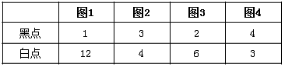
题干图形中，黑点与白点个数乘积均为12。
选项图形中，黑点与白点个数乘积依次为12、6、15、0。
因此本题选A。

【来源】 2012年江西公务员考试《行测》真题第87题

第88题
【知识点】 位置类
【答案】 B
【解析】 本题属于位置类，主要考查形形关系。
每一行中图形的汉字结构分别包括：左右结构、上下结构、全包围结构；
第二行问号处缺少上下结构的汉字。
因此本题选B。
【来源】 2012年江西公务员考试《行测》真题第88题

第89题
【知识点】 位置类
【答案】 C
【解析】 本题属于位置类，主要考查线线关系。
每个图形的对称轴如下图所示，图①③⑤对称轴与图形阴影线条平行，图②④⑥对称轴与图形阴影线条垂直。
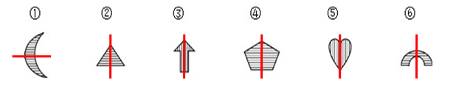
因此本题选C。
【来源】 2012年江西公务员考试《行测》真题第89题

第90题
【知识点】 创新类（图形）
【答案】 D
【解析】 本题属于创新类，主要考查功能元素。
图形②③⑤中的箭头都由中心指向外，图形①④⑥中箭头有些是由外指向里。
因此本题选D。
【来源】 2012年江西公务员考试《行测》真题第90题

第91题
【知识点】 单定义
【答案】 D
【解析】 本题属于单定义中的脉络型，主要考查“法学”相关的知识。
民事单方法律行为是指：民事主体一方的意思表示即可成立的法律行为。
A项：租用学术中心房间，需要和大学一方达成协议，并非“民事主体一方的意思表示即可成立”，不符合定义，排除。
B项：客户在银行开户时双方签过协议，在存款机上存钱，并非“民事主体一方的意思表示即可成立”，不符合定义，排除。
C项：通过超市设立的自动售货柜买洗发精，实质是跟超市进行交易，并非“民事主体一方的意思表示即可成立”，不符合定义，排除。
D项：将沙发和洗衣机丢弃不需经过他人的同意，属于“民事主体一方的意思表示即可成立”，符合定义，当选。
因此本题选D。
【来源】 2012年江西公务员考试《行测》真题第91题

第92题
【知识点】 单定义
【答案】 B
【解析】 本题属于单定义中的要件型，主要考查“目的”这一个要件。
广告活动的目的是：为了商业目的。
A项：酒品公司给客户寄送商品及报价清单是出于促使客户购买的“商业目的”，符合定义，排除。
B项：自来水厂厂长就污染问题公开说明，并非“为了商业目的”，不符合定义，当选。
C项：奶品公司召开新闻说明会，是出于宣传产品质量的“商业目的”，符合定义，排除。
D项：公司为赛事提供赞助，是出于宣传自己公司的“商业目的”，符合定义，排除。
因此本题选B。
【来源】 2012年江西公务员考试《行测》真题第92题

第93题
【知识点】 单定义
【答案】 D
【解析】 本题属于单定义中的脉络型，主要考查“文学艺术”相关的知识。
复句的关键信息是：（1）两个或两个以上的句子；（2）意义相关、结构上互不包含的分句。
A项：“虽然……，但是……，最后还是……”，含有因果和转折关系，体现出（1）两个或两个以上的句子和（2）意义相关、结构上互不包含的分句，符合定义，排除。
B项：“杨扬推着父亲……父亲沉醉”，体现出（1）两个或两个以上的句子和（2）意义相关、结构上互不包含的分句，符合定义，排除。
C项：“叶问……除此之外”，体现出（1）两个或两个以上的句子和（2）意义相关、结构上互不包含的分句，符合定义，排除。
D项：仅包含“新材料对……具有越来越重要的作用”这一个句子，并非（1）“两个或两个以上的句子”，不符合定义，当选。
因此本题选D。
【来源】 2012年江西公务员考试《行测》真题第93题

第94题
【知识点】 单定义
【答案】 B
【解析】 本题属于单定义中的要件型，主要考查“范围”这一个要件。
民事法律关系的范围是：由“民事法律规范”所调整的社会关系。
A项：办理汽车牌照，是在《行政许可法》的规定范围内，不属于“民事法律规范所调整的社会关系”，不符合定义，排除。
B项：办理产权过户手续，在《物权法》的规定范围内，而《物权法》属于民事体系，符合定义，当选。
C项：为新生儿办理户口，在《中华人民共和国户口登记条例》规定的范围内，不属于“民事法律规范所调整的社会关系”，不符合定义，排除。
D项：留学签证事宜，是由对方国家出入境管理机构进行办理，不属于“民事法律规范所调整的社会关系”，不符合定义，排除。
因此本题选B。
【来源】 2012年江西公务员考试《行测》真题第94题

第95题
【知识点】 单定义
【答案】 A
【解析】 本题属于单定义中的脉络型，主要考查“法学”相关的知识。
法律制定的关键信息是：
（1）有立法权的国家机关或经授权的国家机关。
（2）依照程序制定、补充、修改和废止法律和其他规范性法律文件，以及认可法律的一项专门活动。
A项：立法是国家机关的法定职权活动，统治阶级通过立法手段，来确认那些有利的社会关系和社会秩序，它是国家意志形成和表达的必要途径和方式，说法正确，当选。
B项：中共中央不属于（1）有立法权的国家机关或经授权的国家机关，说法错误，排除。
C项：法律制定是统治阶级把自己的意志上升为国家意志的活动，不产生国家意志的活动不可能属于立法活动，说法错误，排除。
D项：立法效果的好坏是很多因素共同决定的，包括立法的合法性、实用性和规范性等，并非由“立法技术运用的高低”直接决定，说法错误，排除。
因此本题选A。
【来源】 2012年江西公务员考试《行测》真题第95题

第96题
【知识点】 单定义
【答案】 A
【解析】 本题属于单定义中的要件型，主要考查“主体”这一个要件。
单位犯罪的主体是“单位，包括公司、企业、事业单位、机关、团体”。
A项：“自来水公司是企业”是“企业”，能够成为“单位犯罪的主体”，题干说“不能成为单位犯罪中的企业”，说法错误，当选。
B项：“工商行政管理局”是“机关”，能够成为“单位犯罪的主体”，说法正确，排除。
C项：“共青团委”是“团队”，能够成为“单位犯罪的主体”，说法正确，排除。
D项：“中学”是“事业单位”，能够成为“单位犯罪的主体”，说法正确，排除。
因此本题选A。
【来源】 2012年江西公务员考试《行测》真题第96题

第97题
【知识点】 单定义
【答案】 B
【解析】 本题属于单定义中的脉络型，主要考查“法学”相关的知识。
基层群众性自治组织的关键信息是：（1）由居民或村民选举产生的成员组成；（2）实行自我管理、自我教育、自我服务的社会组织。
A项：物业业主委员会，由业主代表组成，是向物业公司提出诉求及监督其工作的组织，不属于（2）自我服务的社会组织，不符合定义，排除。
B项：村民委员会和居民委员会，都是（1）由居民或村民选举产生的成员组成的，主要任务是服务于村民，调解纠纷，属于（2）自我管理、自我教育、自我服务的社会组织，符合定义.当选。
C项：物业管理委员会经物业产权人大会选举产生，并非（1）由居民或村民选举产生的成员组成的，且不属于（2）“自我服务”，不符合定义，排除。
D项：街道办事处是派出机关，受市辖区人民政府或功能区管委会领导，并非（1）“由居民或村民选举产生的成员组成的”，且不属于（2）“社会组织”，不符合定义，排除。
因此本题选B。
【来源】 2012年江西公务员考试《行测》真题第97题

第98题
【知识点】 单定义
【答案】 D
【解析】 本题属于单定义中的要件型，主要考查“原因”和“结果”这两个要件。
不作为危害行为的关键信息是：（1）原因：行为人不履行或不积极地履行其法律义务；（2）结果：出现危害社会的后果。
A项：甲驾车将王某撞伤后，甲救王某是法律责任，而非（1）不履行法律义务，不符合定义，排除。
B项：乙将婴儿转卖他人，未体现（2）出现危害社会的后果，不符合定义，排除。
C项：丙将孩子送人抚养，未体现（2）出现危害社会的后果，不符合定义，排除。
D项：丁分娩后，对婴儿负有抚养的义务，将孩子弃置火车站体现了（1）行为人不履行或不积极地履行其法律义务，并且导致婴儿冻伤，构成遗弃罪，为刑法所禁止，属于（2）出现危害社会的后果，符合定义，当选。
因此本题选D。
【来源】 2012年江西公务员考试《行测》真题第98题

第99题
【知识点】 单定义
【答案】 A
【解析】 本题属于单定义中的脉络型，主要考查“法学”相关的知识。
公民的基本权利与义务的关键信息是：由宪法确认，作为中国公民所应当享有和履行的最起码的法律权利和义务。
A项：宪法拥有最高法律效力，其确认了公民最起码的法律权利和义务，构成一个国家权利体系的基础，表述正确，当选。
B项：公民可以自由地享有或放弃其权利，政府不应强求公民必须享受某种权利，该选项说法过于绝对，表述错误，排除。
C项：年老公民有从国家和社会获得物质帮助的权利，但可以放弃享受权利，福利院需要根据公民意愿来决定是否纳入福利院，表述错误，排除。
D项：残疾公民有从国家和社会获得物质帮助的权利，但可以放弃享受权利，政府需要根据公民意愿来决定是将其接回老家，表述错误，排除。
因此本题选A。
【来源】 2012年江西公务员考试《行测》真题第99题,2019年4月20日天津市红桥区司法局招聘社区矫正社会工作者《综合能力测试》第63题

第100题
【知识点】 单定义
【答案】 C
【解析】 本题属于单定义中的要件型，主要考查“主体”这一个要件。
本条规定的主体信息是：除因国家安全或者追查刑事犯罪的需要，由公安机关或者检察机关依照法律规定的程序对通信进行检查外，任何组织或者个人不得以任何理由侵犯公民的通信自由和通信秘密。
A项：人民法院是审判机关，不属于“公安机关或者检察机关”，无权查验王某通话记录，说法错误，排除。
B项：人民法院是审判机关，不属于“公安机关或者检察机关”，无权查验任何通话记录，说法错误，排除。
C项：人民法院是审判机关，不属于“公安机关或者检察机关”，无权查验当事人的通话记录，说法正确，当选。
D项：人民法院是审判机关，不属于“公安机关或者检察机关”，无权查验当事人的通话记录，说法错误，排除。
因此本题选C。
【来源】 2012年江西公务员考试《行测》真题第100题

第101题
【知识点】 映射类
【答案】 C
【解析】 本题属于映射类，主要考查作者对应关系。
横看成岭侧成峰出自《题西林壁》，且《题西林壁》的作者是苏轼，属于对应关系。
A项：床前明月光出自《静夜思》，但《静夜思》的作者是李白，而非李绅，排除；
B项：锄禾日当午出自《悯农》，但《悯农》的作者是李绅，而非李白，排除；
C项：青春做伴好还乡出自《闻官军收河南河北》，二者属于对应关系，且《闻官军河南河北》的作者是杜甫，二者属于对应关系，与题干逻辑关系一致，符合；
D项：清明时节雨纷纷出自《清明》，但《清明》的作者是杜牧，而非白居易，排除。
因此本题选C。
【来源】 2012年江西公务员考试《行测》真题第101题

第102题
【知识点】 集合类
【答案】 B
【解析】 本题属于集合类，主要考查组成关系。
宁波是浙江的一个沿海城市，且为副省级非省会城市。
A项：柳州是广西的一个非沿海城市，并非副省级城市，排除；
B项：大连是辽宁的一个沿海城市，且为副省级非省会城市，与题干关系一致；
C项：南昌是江西的省会，并非沿海，并非副省级城市，排除；
D项：韶山是湖南的一个非沿海城市，并非副省级城市，排除。
因此本题选B。
【来源】 2012年江西公务员考试《行测》真题第102题

第103题
【知识点】 集合类
【答案】 D
【解析】 本题属于集合类，主要考查同种政治制度的并列关系。
荷兰和日本都是议会制君主立宪制国家，二者属于并列关系。
A项：中国是人民代表大会制，印度是议会制共和制，排除；
B项：德国是议会制共和制，英国是议会制君主立宪制，排除；
C项：美国是议会制共和制，加拿大是议会制君主立宪制，排除；
D项：瑞士和西班牙都是议会制君主立宪制国家，与题干关系一致。
因此本题选D。

【来源】 2012年江西公务员考试《行测》真题第103题

第104题
【知识点】 集合类
【答案】 A
【解析】 本题属于映射类，主要考查地点对应关系。
雪花飘落在大海里，最终融入大海，二者属于对应关系。
A项：绿叶飘落在土地上，最终融入土地，二者属于对应关系，与题干逻辑关系一致，符合；
B项：星星是宇宙的组成部分，二者属于组成关系，排除；
C项：白云漂浮在天空中，但最终不会融入天空，排除；
D项：树木是森林的组成部分，二者属于组成关系，排除。
因此本题选A。
【来源】 2012年江西公务员考试《行测》真题第104题

第105题
【知识点】 集合类
【答案】 D
【解析】 本题属于集合类，主要考查并列关系。
黄豆和蚕豆属于并列关系，且二者都是植物。
A项：灯具是饰具的一种，属于种属关系，排除；
B项：鲫鱼是鱼类，鲸鱼是哺乳类，不属于并列关系，排除；
C项：猴子和狮子属于并列关系，但均属于动物，排除；
D项：木瓜和西瓜属于并列关系，且均属于植物，当选。
因此本题选D。
【来源】 2012年江西公务员考试《行测》真题第105题

第106题
【知识点】 归纳推理
【答案】 D
【解析】 本题属于归纳推理，主要考查可以推出。
A项：，通过'15个对音乐无明显反应的孩子，长到9至12岁时，有6个比较喜欢音乐”可得：无兴趣可能变得有兴趣；通过'在婴儿阶段对音乐有明显反应的孩子们，依然喜欢音乐”可得：'有兴趣”很难变成'无兴趣”可以推出；
B项：通过'成长到9至12岁时，15个对音乐无明显反应的孩子，有6个比较喜欢音乐”可以推出；
C项：通过'在婴儿阶段对音乐有明显反应的孩子们，表现出很高的音乐素养”，可以推出；
D项：题干的样本太少，只能代表婴儿和9－12岁的人，无法代表大多数人，不能推出。
因此本题选D。
【来源】 2012年江西公务员考试《行测》真题第107题

第107题
【知识点】 论证类
【答案】 D
【解析】 本题属于论证类，主要考查演绎论证。
已知前提：此作品与其早年演奏的一样，严格遵守曲目的节律。
已知结论：此作品是其早年的作品，更具收藏价值。
默认假设：否定代入，若胡某在晚年演奏时，也曾以青年时代的方式演奏过作品，则不能判断该作品一定是其早年的作品。
A项：增加反向论据。胡某在晚年更不愿意打破节律，说明其晚年的演奏也严格遵守曲目的节律，则不能证明该作品一定是早年的，具有削弱作用；
B项：无关选项。该项强调胡某演奏功力深厚，与该作品是否是其早年作品无关，排除；
C项：无关选项。即使胡某晚年演奏时不是业内唯一在演奏中加入个人节律的演奏家，其粉丝也能通过其演奏风格判断该作品是其早年的作品，没它也行，因此该项不是前提，排除；
D项：补充前提。若胡某在晚年演奏时，也曾以青年时代的方式演奏过作品，则不能判断该作品一定是其早年的作品，没它不行，因此该项是前提。
因此本题选D。
【来源】 2012年江西公务员考试《行测》真题第108题

第108题
【知识点】 归纳推理
【答案】 A
【解析】 本题属于归纳推理，主要考查可以推出。
A项：2014年4月后，国内平均产油率没提高，即国内平均产油率不变或降低，不论是不变还是降低，只要国内平均产油率与某国的差距在缩小，就说明对方的平均产油率必定降低了，可以推出；
B项；2014年4月后，国内平均产油率没提高，即国内平均产油率可能不变，也可能降低，该项不一定正确，排除；
C项：'与进口某国的大豆产油率平均值差距在缩小”说明国内与某国的平均产油率仍有差距，并未高于，排除；
D项：由题干只能确定2010年4月后某国平均产油率在降低，但其在2008到2010年间可能有上升，因此不能确定2008年之前的平均产油率一定比2010年4月之后高，排除。
因此本题选A。
【来源】 2012年江西公务员考试《行测》真题第109题

第109题
【知识点】 翻译推理
【答案】 C
【解析】 本题属于翻译推理，主要考查复句翻译。
翻译题干：①杀人犯→在现场。
A项：在现场→杀人犯，该项肯定了①的后件，肯后推不出必然结论，排除；
B项：-杀人犯→-在现场，该项否定了①的前件，否前推不出必然结论，排除；
C项：-在现场→-杀人犯，该项是①的逆否等价命题，可以推出；
D项：-在现场→杀人犯，该项否定了①的后件，否后必否前，应该推出'-杀人犯”，排除。
因此本题选C。
【来源】 2012年江西公务员考试《行测》真题第110题

第110题
【知识点】 归纳推理
【答案】 A
【解析】 本题属于归纳推理，主要考查可以推出。
设问中'上述信息最支持的一项论断”即要求选择能从上述信息中推出的最佳选项；
A项：题中指出防风屏障有优点，但其副作用更多，所以从长远来看，其作用可能是适得其反的；
B项：题干对防风屏障的建立提出了质疑，而该项强调建立更多防风屏障，与题意相悖，排除；
C项：题干并未提及红枫林管理的'首要目标”是什么，排除；
D项：'挡住了狂风的侵袭”不等于'永远不被风暴破坏”，排除。
因此本题选A。
【来源】 2012年江西公务员考试《行测》真题第111题

第111题
【知识点】 论证类
【答案】 B
【解析】 本题属于论证类，主要考查对比归纳论证。
论点：此项工程增加了事故发生的几率。
论据：此项工程完工后，每周交通事故增加了。
A项：无关选项。交警员平均值勤时间与该工程是否增加了事故率无关，排除；
B项：加强项。车流量的改变情况与事故率有直接关联，若车流量不变或减少，则事故量增加能说明事故率增加，若车流量增加，则事故量增加也不能说明事故率一定增加，所以该项对评价第二份报告最有用；
C项：无关选项。邻近城镇的改善措施与该工程是否增加了事故率无关，排除；
D项：无关选项。是否方便行人通行与是否增加了事故率无关，排除。
因此本题选B。
【来源】 2012年江西公务员考试《行测》真题第112题,2019年3月30日天津市北辰区社区专职党务工作者《综合能力测试》第28题

第112题
【知识点】 真假推理
【答案】 D
【解析】 本题属于真假推理，主要考查矛盾关系。
翻译题干：（1）有的同学没去过庐山；
（2）王和李去过庐山；
（3）张去过庐山且三清山→有的同学去过庐山（等价于-张去过庐山或-张去过三清山或有的同学去过庐山）；
（4）有的同学去过庐山。
（1）'有的没去过”和（4）'有的去过”为反对关系。
解法一：假设（2）真，则（4）和（3）也真，与题意'有两个为真”矛盾，则（2）必假；由（2）假可知，或者王或者李没去过庐山，即（1）'有同学没去过庐山”为真；在剩下的（3）和（4）中，假设（4）真，则（3）也真，此时（1）、（3）（4）都真，与题意不符，因此（4）必假；（4）假意味着（4）的矛盾命题为真，即'所有同学都没去过庐山”。
因此本题选D。
解法二：（3）的矛盾命题是：张去过庐山且去过三清山且所有同学都没去过庐山，'张去过庐山”和'所有同学都没去过庐山”不可能同时成立，所以（3）的矛盾命题必假，则（3）必真；（1）和（4）两个'有的”，必有一真，且题干只有两句真话，所以（2）一定为假，则王或李有人没去过庐山，由此可推出（1）为真，（1）真则（4）假，（4）假意味着所有人都没去过庐山。
因此本题选D。
【来源】 2012年江西公务员考试《行测》真题第113题

第113题
【知识点】 翻译推理
【答案】 A
【解析】 本题属于翻译推理，主要考查单句翻译。
翻译题干：①入内→开微博。
小芳是个'微博控”，说明她开了微博，肯定了①的后件，肯后可以推出可能性结论，只有A项是可能性结论。
因此本题选A。
【来源】 2012年江西公务员考试《行测》真题第114题

第114题
【知识点】 翻译推理
【答案】 C
【解析】 本题属于翻译推理，主要考查复句翻译。
A项：该项从'有些人”推出'王芳”，但'有的人”推不出'某个人”，所以，不能必然推出王芳喜欢吃鱼片，排除；
B项：该项的推理结构：抽烟导致肺癌，不抽烟不得肺癌；导致肺癌的原因可能有多个，不抽烟未必不得肺癌，排除；
C项：由'中国是发展中国家，中国是社会主义国家”可知，中国作为社会主义国家也是发展中国家，从'某个国家”能推出'有的国家”，所以'有的社会主义国家同时也是发展中国家”，可以推出；
D项：'艺术”可理解为'有的社会现象”，所以'艺术没有阶级性”即'有的社会现象没有阶级性”，'有的社会现象”不能推出'所有社会现象”，因此，该项的结论'社会现象都没有阶级性”不必然成立，排除。
因此本题选C。
【来源】 2012年江西公务员考试《行测》真题第115题

第115题
【知识点】 直接读数
【答案】 C
【解析】 本题为直接读数问题。
定位第一段后半部分，37.8%的受访者表示对现状满意。因此本题选C。
【来源】 2012年江西公务员考试《行测》真题第116题

第116题
【知识点】 直接读数比较
【答案】 C
【解析】 本题为直接读数比较问题。
定位最后一段前半部分，结合选项，30~39岁选择社会养老保险积累养老金的比例是85%，而40~49、50~59、60岁以上的分别是94.5%、95.6%、94.4%，高低排序占第一位年龄段为50~59岁。因此本题选C。

【来源】 2012年江西公务员考试《行测》真题第117题

第117题
【知识点】 简单计算
【答案】 B
【解析】 本题为简单计算问题。定位第二段，在老年人养老主要由谁承担问题上，35.5%选择政府，25.4%选择子女，22.5%选择自己。选择政府、子女和自己承担的比例累计为35.5%+25.4%+22.5%=83.4%。因此本题选B。
【来源】 2012年江西公务员考试《行测》真题第118题

第118题
【知识点】 综合分析
【答案】 D
【解析】 本题为综合分析问题。A选项，定位最后一段，选择家政服务的比例占17.3%，最高，正确。B选项，定位第二段最后一句，选择由所在单位和非政府组织承担老年人的养老问题共占9%+7.7%=16.7%，正确。C选项，定位第一段，全国60岁以上老年人1.85亿，占总人口的13.7%，正确。D选项，定位最后一段第一句，随年龄增长，选择社会养老保险积累养老金的比例呈递增趋势，并非反向变动，错误。因此本题选D。
【来源】 2012年江西公务员考试《行测》真题第119题

第119题
【知识点】 简单计算
【答案】 A
【解析】 本题为简单计算问题。定位第三段，47.6%表示不同意，还有2.6%表示非常不同意。不赞同和非常不赞同的比例&amp;quot;累计”为47.6%+2.6%=50.2%。因此本题选A。
【来源】 2012年江西公务员考试《行测》真题第120题

第120题
【知识点】 直接读数比较
【答案】 C
【解析】 本题为直接读数比较问题。
定位表格第四列，2010年城镇居民人均可支配收入前三为南昌、新余、景德镇，故九江不在前三。因此本题选C。
【来源】 2012年江西公务员考试《行测》真题第121题

第121题
【知识点】 增长率大小比较
【答案】 D
【解析】 本题为增长率大小比较问题。定位表格。
根据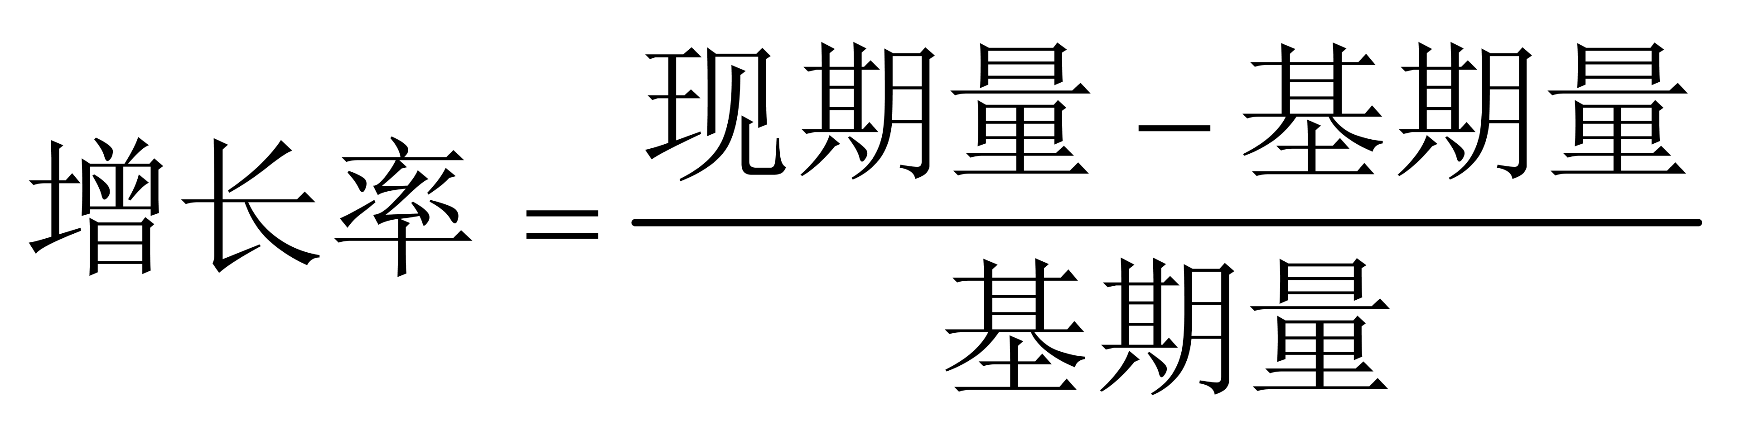，可得：新余，消费性支出增长率（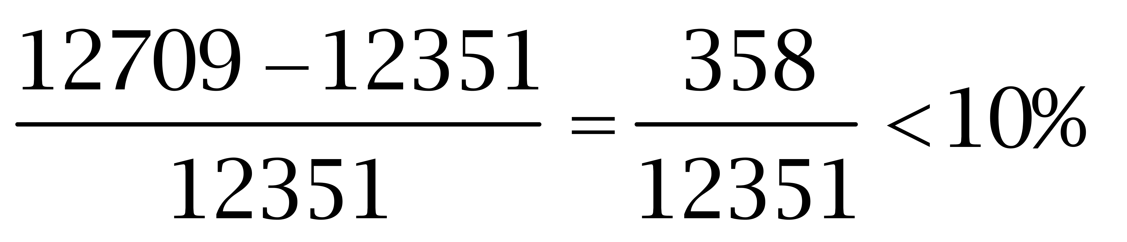）小于可支配收入（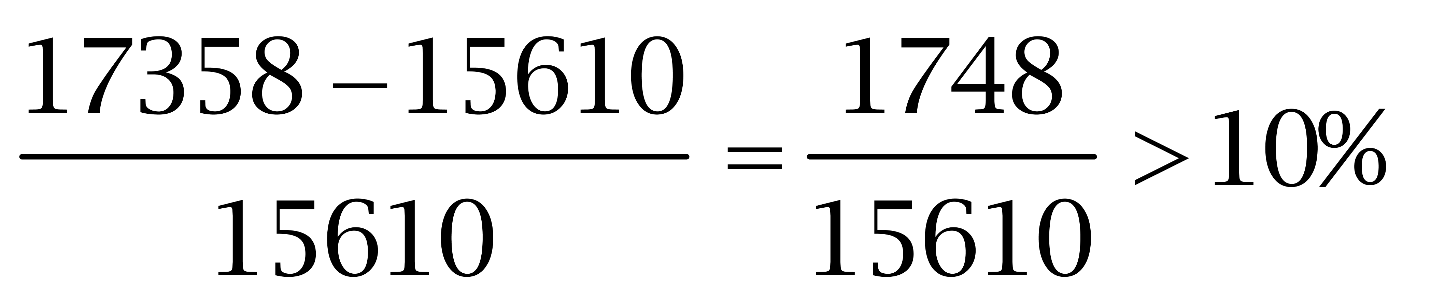），错误；赣州，消费性支出增长率（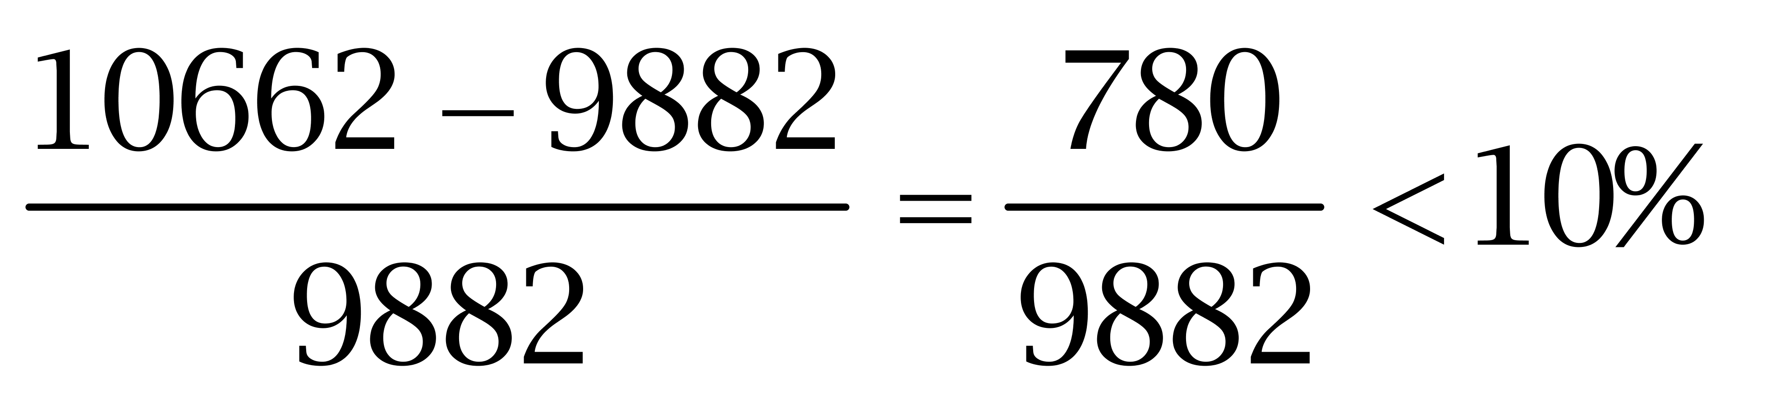）小于可支配收入（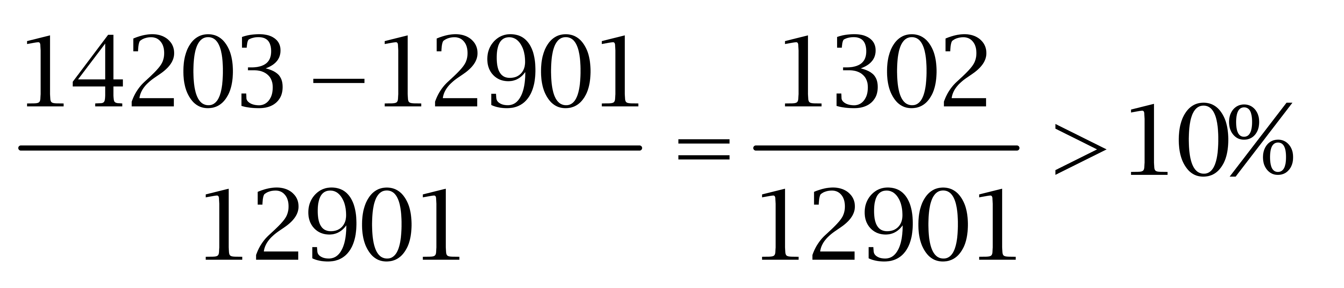），错误；上饶，消费性支出增长率（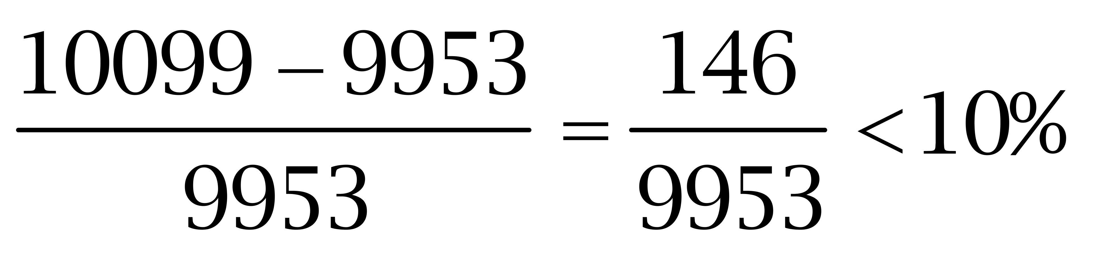）小于可支配收入（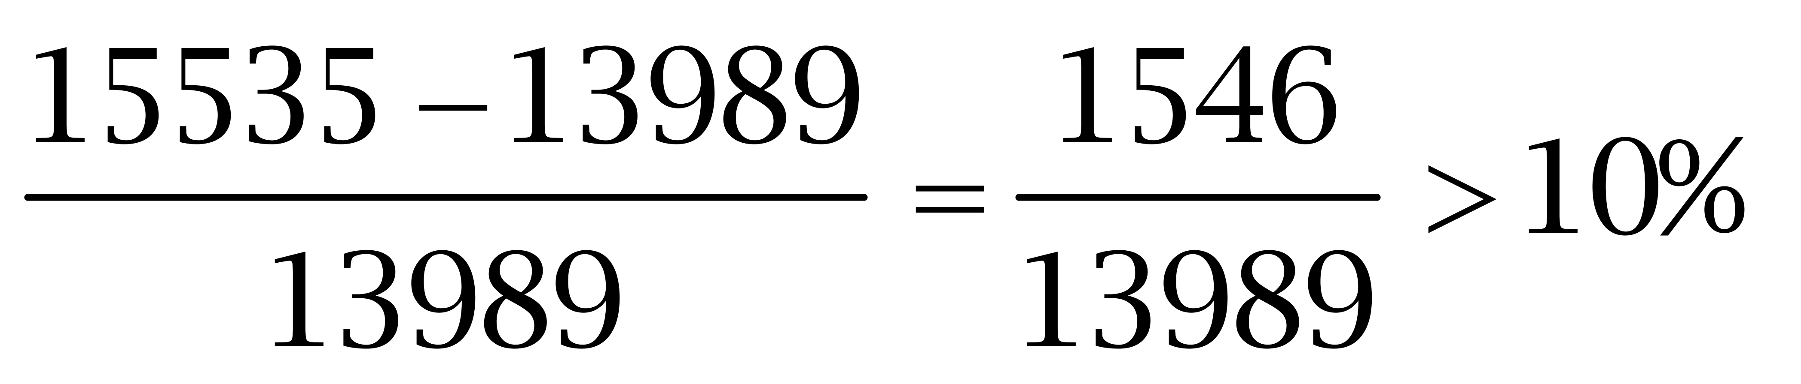），错误；南昌，消费性支出增长率（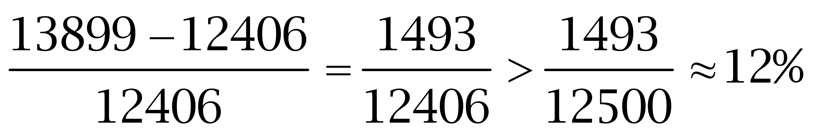）&quot;大于”可支配收入（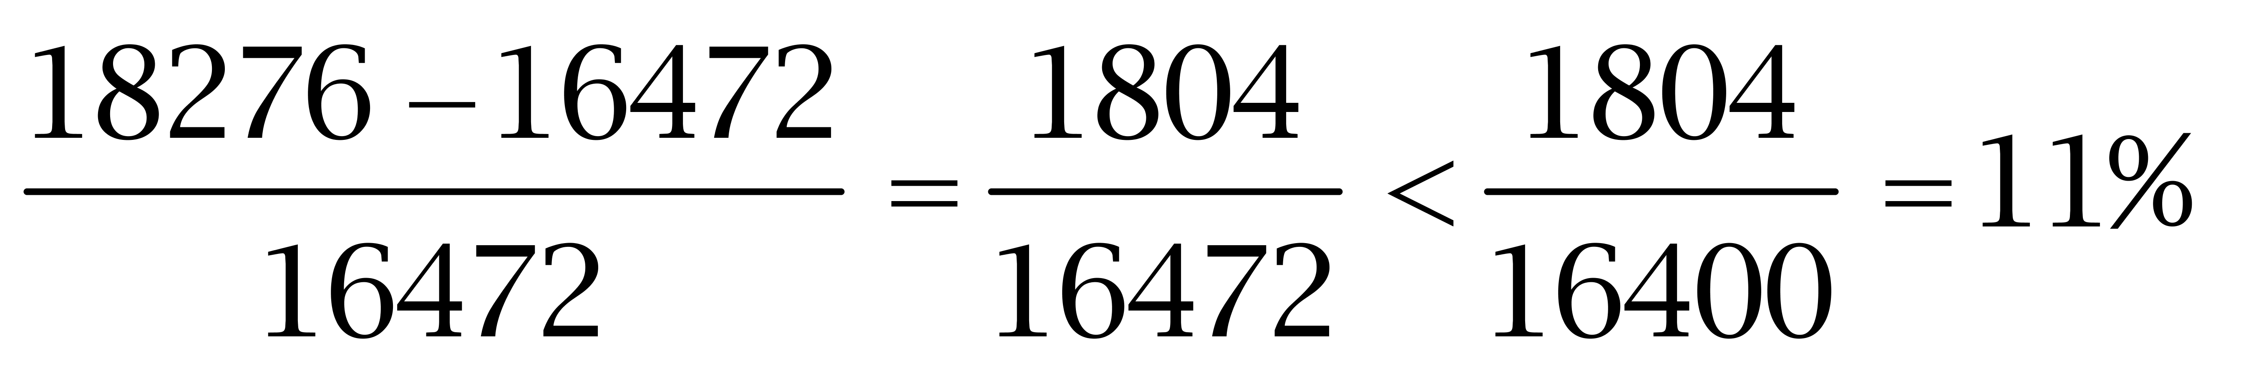），正确。因此本题选D。
【来源】 2012年江西公务员考试《行测》真题第122题

第122题
【知识点】 基础增长率
【答案】 A
【解析】 本题为基础增长率问题。
定位表格最后一行，2010年全省的人均消费性支出10619元，2009年为9740元。
由，可得2010年全省人均消费性支出增长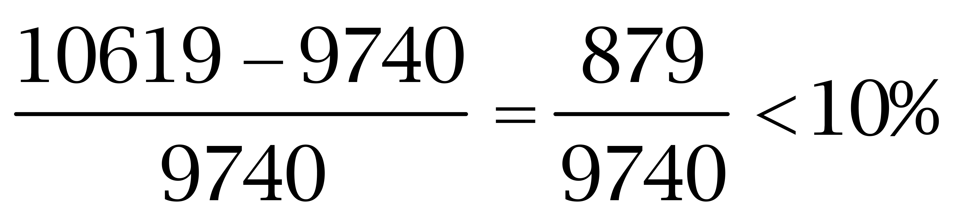，因此本题选A。

【来源】 2012年江西公务员考试《行测》真题第123题

第123题
【知识点】 现期比重
【答案】 B
【解析】 本题为现期比重问题。
定位表格&amp;amp;quot;抚州”一行，2010年人均可支配收入和消费性支出分别为14445元和7474元。
根据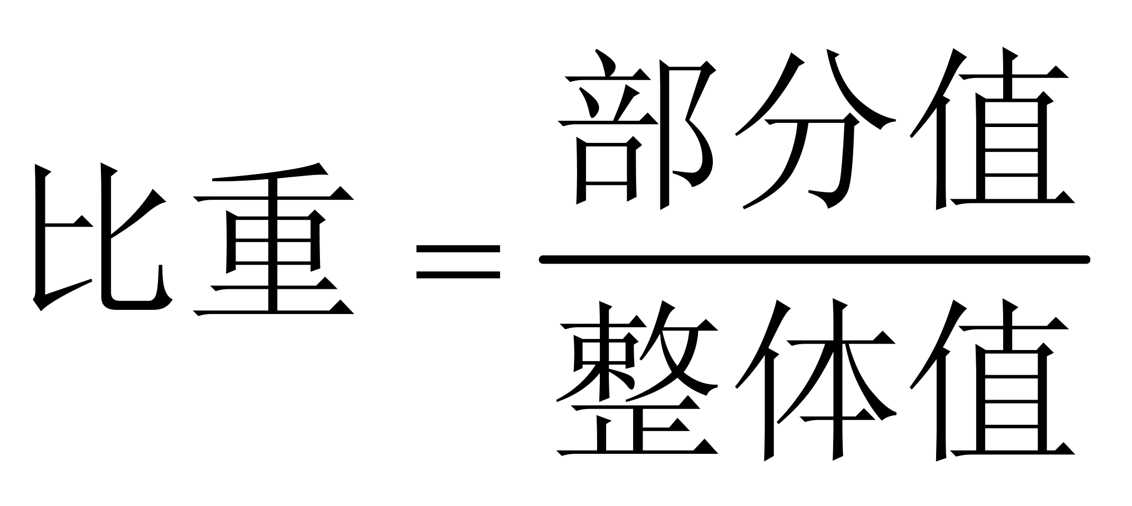，可得抚州2010年收入中用于消费性支出的&amp;amp;quot;比例”为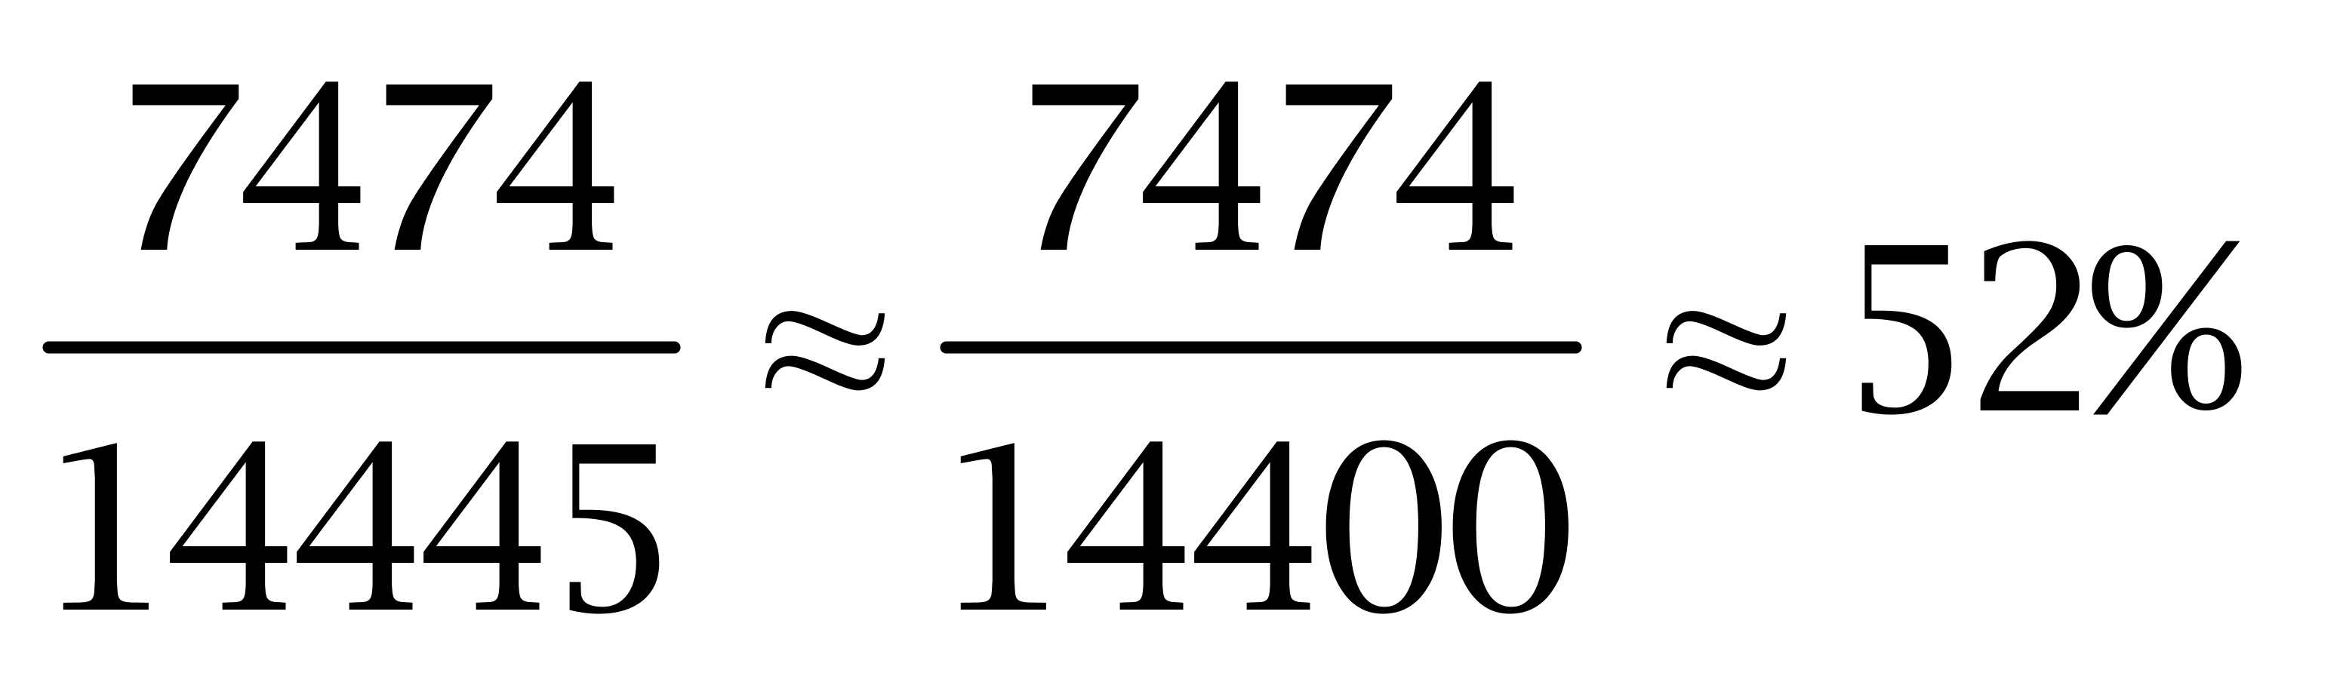（或利用特殊值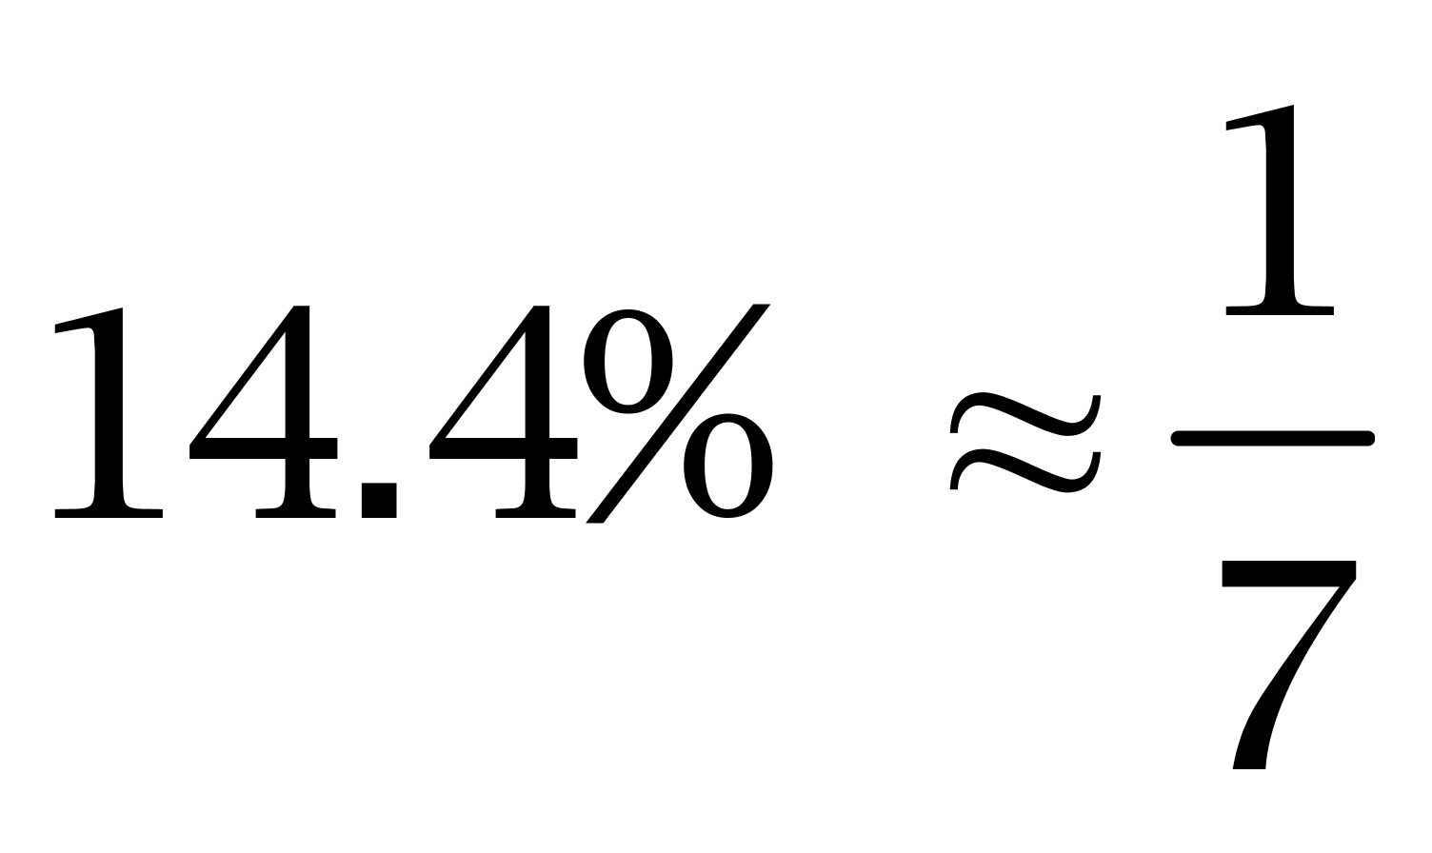，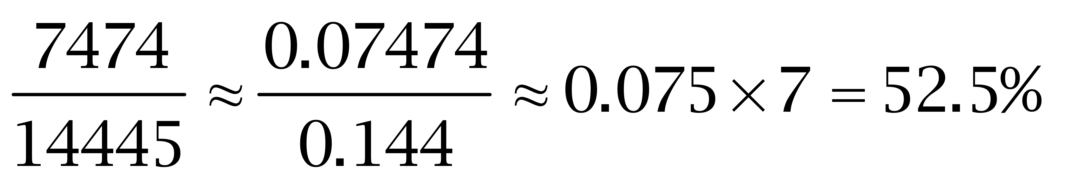）。因此本题选B。

【来源】 2012年江西公务员考试《行测》真题第124题

第124题
【知识点】 增长率大小比较
【答案】 B
【解析】 本题为增长率大小比较问题。定位表格。
利用，可得2010年南昌、新余、吉安、抚州的消费性支出增长率分别为：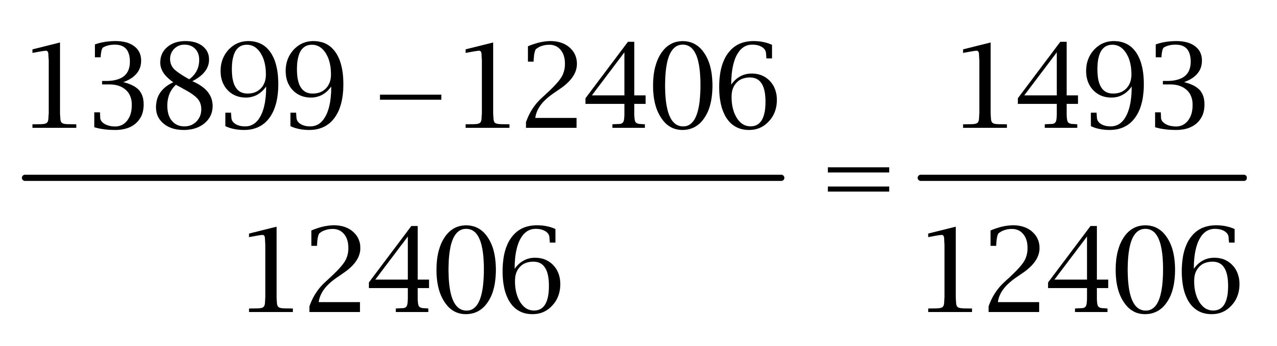、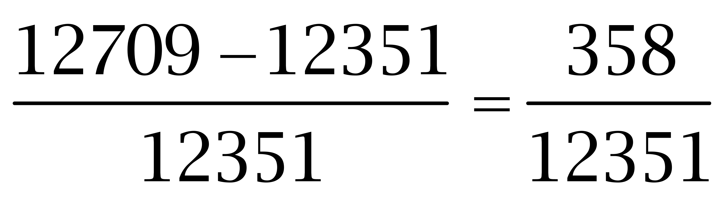、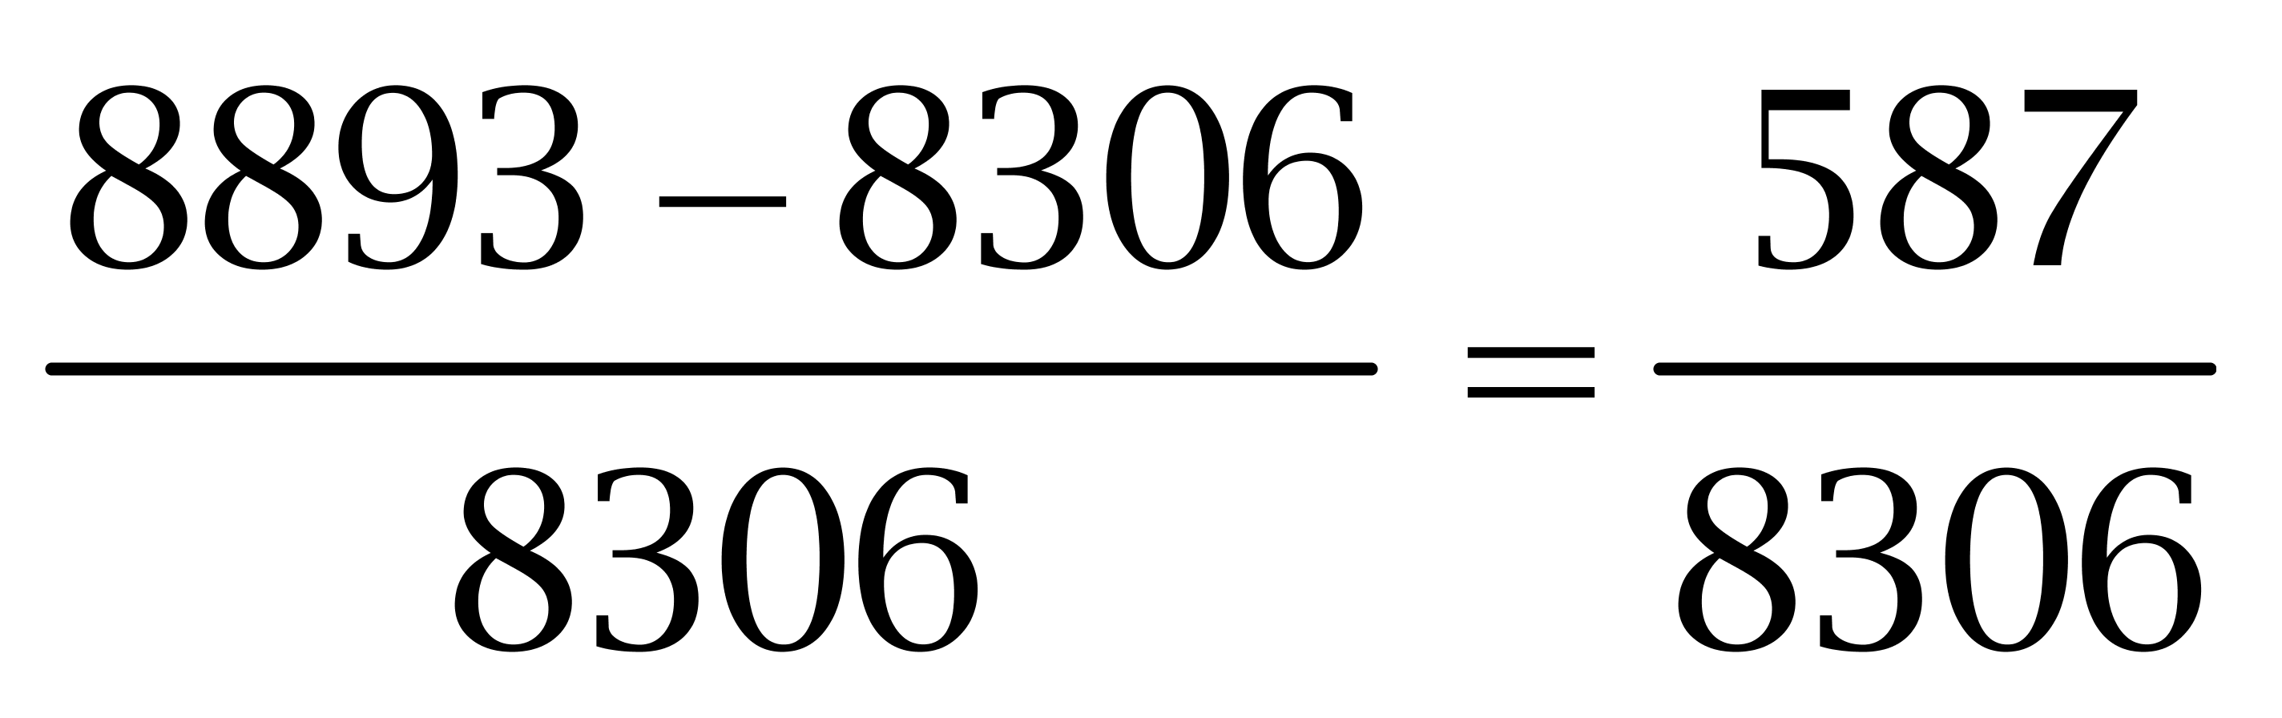、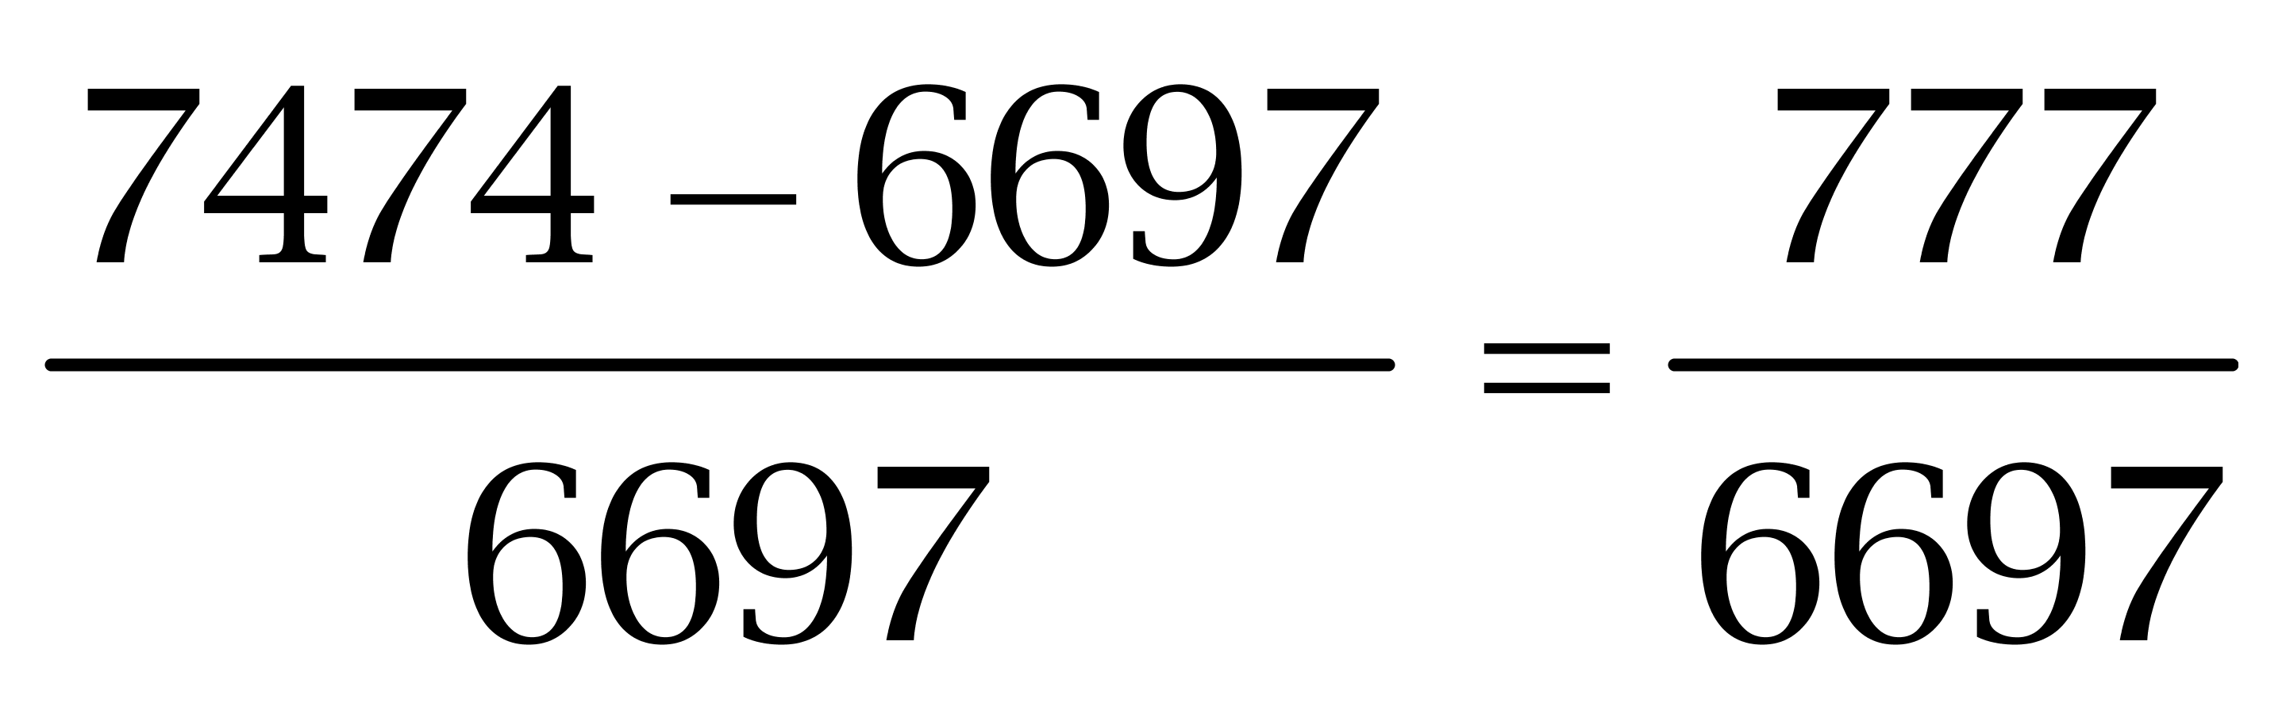，根据分数性质可知，新余消费性支出增长率的分子最小，分母相对较大，故&quot;增幅最小”。因此本题选B。
【来源】 2012年江西公务员考试《行测》真题第125题

第125题
【知识点】 简单计算
【答案】 B
【解析】 本题为简单计算问题。江西省&amp;amp;quot;十一五”期间的进出口总额为37.53+24.40+54.45+40.04+77.27+58.91+73.68+54.10+134.16+80.37，选项中的四个数尾数均不同，那么进出口总额的尾数为：3+0+5+4+7+1+8+0+6+7=41，因此本题选B。
【来源】 2012年江西公务员考试《行测》真题第126题

第126题
【知识点】 现期比值大小比较
【答案】 C
【解析】 本题为比值比较问题。
根据题干“进出口贸易最接近平衡的年份”，进口与出口的比值越接近1说明进出口贸易越平衡。定位图形材料可知：选项对应的进出口额分别为，2006年进口24.4亿美元、出口37.53亿美元，2007年进口40.04亿美元、出口54.45亿美元，2008年进口58.91亿美元、出口77.27亿美元，2010年进口80.37亿美元、出口134.16亿美元故2006年：24.4/37.53≈0.63+；2007年：40.04/54.45≈0.74+；2008年：58.91/77.27≈0.76+；2010年：80.37/134.16≈0.59+，可见2008年比值是最接近1的，故进出口贸易最接近平衡的年份是2008年，因此本题选C。

【来源】 2012年江西公务员考试《行测》真题第127题

第127题
【知识点】 基础增长率
【答案】 A
【解析】 本题为基础增长率问题。
2010年的进出口贸易总额为134.16+80.37=214.53（亿美元），2006年的总额为37.53+24.4=61.93（亿美元），增长了214.53÷61.93-1≈2.46倍，因此本题选A。

【来源】 2012年江西公务员考试《行测》真题第128题

第128题
【知识点】 综合分析
【答案】 A
【解析】 本题为综合分析问题。A项涉及细化的计算，按由简到难的原则，先跳过，直观地对比一下直方图的高度，就能看出B、C是错的，五年的贸易都是顺差，所以D也错。本题应选A。2010年进出口贸易总额比2009年增长了：（134.16+80.37）÷（73.68+54.10）-1=214.53÷127.78-1≈1.679-1=0.679。 因此本题选A。
【来源】 2012年江西公务员考试《行测》真题第129题

第129题
【知识点】 现期量计算
【答案】 B
【解析】 本题为现期量计算问题。
2012年的进出口总额为（134.16+80.37）×（1+15%）^2≈284（亿美元）。因此本题选B。
【来源】 2012年江西公务员考试《行测》真题第130题

第130题
【知识点】 直接读数比较
【答案】 D
【解析】 本题为直接读数比较问题。
从直方图的高度能看出2004年—2007年4年粮食产量连续增长，而2003年的增长率为-5.8%，即2003年相比上一年是下降的，故一共4年。因此本题选D。
【来源】 2012年江西公务员考试《行测》真题第131题

第131题
【知识点】 增长量大小比较
【答案】 A
【解析】 本题为增长量大小比较问题。
从直方图的高度能看出，2004年相比2003年的增长最多，所以粮食产量增长最大的年份是2004年。因此本题选A。
【来源】 2012年江西公务员考试《行测》真题第132题

第132题
【知识点】 基础增长率
【答案】 B
【解析】 本题为基础增长率问题。2007年的粮食产量比2003年增长了约：（50150-43070）÷43070=7080÷43070≈0.164，因此本题选B。
【来源】 2012年江西公务员考试《行测》真题第133题

第133题
【知识点】 基础增长量
【答案】 B
【解析】 本题为基础增长量问题。
绝对数为50150×1%/(1+1%)=50150/101，略小于500万吨。因此本题选B。
【来源】 2012年江西公务员考试《行测》真题第134题

第134题
【知识点】 平均数计算
【答案】 A
【解析】 本题为平均数计算问题。
2003年—2007年五年的粮食总产量为：43070+46947+48402+49800+50150=238369（万吨），所以年均产量为：238369÷5=47673.8（万吨），因此本题选A。
【来源】 2012年江西公务员考试《行测》真题第135题

二、多选题
第1题
【知识点】 翻译推理
【答案】 AC
【解析】 本题属于翻译推理，主要考查复句翻译。
翻译题干：①A→B；②-C→D；③-A且C→E；④-F或-E；⑤F。
⑤④结合可知'-E”，E不能入选，排除B项；
D项可理解为：A不进入，C进入，且E不进入，与条件③矛盾，排除D项。
因此本题选A、C。
【来源】 2012年江西公务员考试《行测》真题第106题

